

Павлодарский институт повышения квалификации педагогических кадров

Пальчиковые игры

Павлодар, 2010

Рекомендовано Экспертным Советом Областного Института повышения квалификации педагогических кадров (протокол заседания областного Экспертного Совета от 12 марта 2010 г.).

Составитель: Маханькова Н.В., воспитатель
КГКП № 4 «Березка»
г.Экибастуз

Рецензент: Нургалиева С.Д., методист ИПКПК
Павлодарской области

Методическое пособие предназначено для детей 2-4 лет, которое способствует развитию мелкой моторики рук, развитию внимания, мышления, памяти, оказывает благоприятное влияние на развитие речи.
Пособие предлагает методические рекомендации и конспекты с использованием нетрадиционных способов развития мелкой моторики рук.

Пояснительная записка

Пальчиковые игры – новое направление в дошкольном воспитании. Цель пальчиковых игр – развитие мелкой и общей моторики дошкольников. Движение пальцев и кистей рук имеет особое стимулирующее воздействие. Восточные медики установили, что массаж большого пальца повышает функциональную активность головного мозга. Пальчиковые игры или гимнастика не только положительно воздействует на речевые функции, но и на здоровье ребенка. Физиологией установлено, что уровень развития речи зависит от степени сформированности мелкой моторики. Если движения развиты, то и речь будет в норме.
В работе используется основной принцип дидактики: от простого к сложному, подбора занятий, их интенсивность, количественный и качественный состав (то есть количество упражнений, игр и степень их сложности), варьируется в зависимости от индивидуальных особенностей детей. Используя в работе методические пособия «Развитие мелкой моторики», которые являются синтезом поэтического слова и движения. Движения конкретизирует образ, а слово помогает более четко и выразительно выполнять движения. При этом ребенок постигает не только общее значение слова, но и глубокий смысл выражения благодаря образности движений и восприятию их на эмоциональном уровне. Текст упражнений – это рифмованные подсказки к заданным движениям. Благоприятное воздействие на развитие движений всей кисти и пальцев рук оказывают игры с предметами; мозаика, пирамидки, застегивание пуговиц, кнопок, закрепление на липучках, игры с карандашами и крупой, «пальчиковый» бассейн.
Данное методическое пособие реализуется через социальные занятия. Входящие в вариативную часть базисного плана. Предлагается, что закрепление знаний полученных на занятии будет происходить через дидактические игры, игровые упражнения, ситуации, в уголке пальчиковых игр, индивидуальная работа, на прогулке. Совместная работа с родителями по развитию мелкой моторики и координации движений детей положительно влияет на формирование познавательных процессов: восприятие, памяти, мышления, внимания, воображения, - а так же готовит к овладению навыками письма, что в будущем поможет избежать многих проблем школьного обучения.

Цель: Развитие тонких движений пальцев рук.

Задачи:
1.Развивать мелкую мускулатуру пальцев руки, точную координацию движений.
2.Совершенствовать зрительно–двигательную координацию и ориентировку в микропространстве.
3.Совершенствовать умение детей учитывать сенсорные свойства предметов в различных видах деятельности: пальчиковые игры с предметами, изобразительной, конструктивной.
4.Совершенствовать умение подрожать взрослому, понимать смысл речи.
5.Совершенствовать произвольное внимание, зрительную память, аналитическое восприятие речи.

Ожидаемый результат:
1.Совершенствование развития мелкой моторики рук. 2.Эмоциональное развитие ребенка. 3.Совершенствование творческих способностей. 4.Совершенствование познавательных способностей.

Принцип построения программы:
- Общекультурная: формирование у детей общей культуры через мировую и национальную культуру.
- Целостность и непрерывность: педагогического процесса воспитания и обучения от младенчества до поступления в школу.
- Системность и последовательность: материала усложнения от возраста к возрасту, от простого к сложному.
- Интегрированный подход: тесная связь с изодеятельностью, игрой, художественной литературой, развитием речи, сенсорно-математическим представлением, физической культурой.
- Игровой принцип: принцип соответствует возрастным психологическим особенностям детей, все занятия построены на играх.

Перспективный план, задачи пальчиковых игр в 1-й младшей группе

Задачи: 1-й младшей группы.
1.Учить детей простым упражнениям пальчиковых игр.
2.Развивать мелкую моторику рук в игре с предметами. 3.Стимулировать развитие чувственного восприятия, развивать подвижность пальцев. 4.Учить детей учитывать сенсорные свойства предмета в различных видах деятельности: пальчиковых играх с предметами, изобразительной, конструктивной.

№ |  |  |  |  |  |  | Тема | Программное содержание |  |  | Вне занятий
Сентябрь
1. |  |  |  |  |  |  | «Сорока-сорока» | 1. Активизировать движения  пальцев рук, развивать речь.  2. Побуждать проговаривать  окончание строчки.  3. Доставить удовольствие детям. |  |  | Пальчиковые упражнения  «Утенок», «Замочек».
2. |  |  |  |  |  |  | «Ладушки - ладушки» | 1. Формировать положительный  эмоциональный настрой детей  на совместную работу.  2. Развивать ощущение  собственных движений.  3. Развивать мелкую моторику  пальцев рук. |  |  | «Замочек», «Полетели птички».
Октябрь
1. |  |  |  |  |  |  | «Этот пальчик - бабушка» | - Активизировать движения  пальцев рук.  - Активно развивать речевой запас слов  3.Формировать у ребенка  положительный  эмоциональный настрой |  |  | «Полетели птички», «Сорока- сорока».
2. |  |  |  |  |  | «Этот пальчик хочет спать» |  | 1. Развивать моторику пальцев  рук. 2.Сочетать игру и упражнения  для тренировки пальцев с  речевой деятельностью детей |  |  | «Водичка, водичка…»,  «Утенок».
3. |  |  |  |  |  | «Поехали - поехали» |  | 1.Учить ребенка совершать  действия руками в  соответствии со стихотворным  текстом.  2.Развивать мелкую моторику  рук. |  |  | «Ладушки - ладушки», «Этот пальчик - бабушка».
4. |  |  |  |  |  | «Колобок» |  | - Развивать моторику  рук, повышать интерес  малышей к упражнениям.  2.Сочетать игру и упражнения  для тренировки пальцев с  речевой деятельностью детей. |  |  | «Водичка, водичка», «Заборчик».
Ноябрь
1. |  |  |  |  | «Веселые маляры». |  |  | 1. Развивать моторику рук,  выполняя имитационные движения в сопровождении стихотворного текста.  2.Обогащать словарь ребенка, развивать память. |  |  | «Погладим котенка», «Этот пальчик хочет спать».
2. |  |  |  |  | «Повар». |  |  | - Развивать мелкую моторику  обеих рук.  2.Активизировать словарь детей, развивать память. |  |  | «Стул», «Сорока - сорока».
3. |  |  |  |  | «Пила - пила». |  |  | - Развивать моторику  рук, выполняя имитационные движения в сопровождении стихотворного текста.  2.Развивать речь детей, активизировать словарь. |  |  | «Этот пальчик - бабушка», «Полетели - полетели».
4. |  |  |  |  | «Зайкины ушки». |  |  | - Развивать мелкую моторику  рук.  2.Побуждать ребенка повторять слова за воспитателем, выполнять имитационные движения в  сопровождении стихотворного текста. |  |  | «Ладушки - ладушки», «Колобок».
Декабрь
1. |  |  |  |  | «Сидит белка на тележке». |  |  | 1.Развивать мелкую моторику обеих рук.  2.Закрепить умение четко и правильно произносить текст. |  |  | «Стол», «Стул».
2. |  |  |  |  | «Бумажный мячик». |  |  | - Развивать моторику обеих рук.  - Учить ребенка совершать  действия руками.  3.Формировать у ребенка  положительный эмоциональный  настрой. |  |  | «Зайчик в норке», «Веселые маляры».
3. |  |  |  |  | «В гости». |  |  | - Учить выполнять игровые  задания с использованием тактильных дорожек.  2.Развивать мелкую моторику рук. |  |  | «Повар», «Стол».
4. |  |  |  |  | «Следы». |  |  | - Формировать у детей контроль  над мышечными ощущениями.  - Развивать моторику рук.  3.Вызывать эмоционально-  положительный настрой. |  |  | «Пила - пила», «Зайкины ушки».
Январь
1. |  |  |  |  | «Разные следы». |  |  | - Продолжать формировать  контроль над мышечными ощущениями.  - Закрепить знания детей о  животных.  3. Вызывать эмоционально-положительный настрой. |  | «Сидит белка на тележке»  «Веселые маляры».
2. |  |  |  |  | «Снег идет», пальчиковая гимнастика: «Прогулка». |  |  | - Учить детей рвать бумагу на  мелкие кусочки свободной формы.  - Закрепить умение сжимать и  разжимать пальцы в кулачок.  - Развивать мелкую моторику  рук.  4.Развивать речевое дыхание, силу потока воздуха. |  | «В гости», «Зайчик в норке».
3. |  |  |  |  | «Мостик», Пальчиковая гимнастика: «Дорожка». |  |  | - Учить детей работать по  образцу, выкладывая фасоль.  - Развивать мелкую моторику  пальцев рук.  3.Активизировать речь детей,  побуждая проговаривать все слова  игры. |  | «В гости», «Пила - пила».
4. |  |  |  |  | «Улитка, улитка». |  |  | 1.Учить детей четко проговаривать  потешку.  2.Развивать мелкую моторику рук.  3.Активизировать речь детей. |  | «Прогулка» «Ладушки - ладушки».
Февраль
1. |  |  |  | «Стираем платочки». |  |  |  |  | - Учить детей выполнять  упражнения, сопровождать показом и четким произношением текста.  2.Развивать моторику рук. |  | «Дорожка», «Зайка и барабан».
2. |  |  |  | «Ежата в корзине». Пальчиковая гимнастика: «Ежик». |  |  |  |  | - Формировать пространственно –  образное мышление чувственного восприятия.  - Развивать мелкую моторику  пальцев рук.  3.Активизировать речь детей. |  | «Улитка, улитка», «Мышка мылом мыла лапку…».
3. |  |  |  | «Как у нашего кота». |  |  |  |  | - Учить детей выполнять  движения рук, сопровождая чтением потешки.  - Развивать моторику пальцев  рук.  3.Создать радостное настроение. |  | «Стираем платочки», «1,2,3,4,5 – начинаем мы считать».
4. |  |  |  | «Змейка», пальчиковая гимнастика: «Эй-ка, эй-ка, голубая змейка». |  |  |  |  | 1.Учить выкладывать пуговицу по размеру.  2.Расширять словарный запас  детей.  3.Развивать моторику пальцев рук. |  | «Этот пальчик - дедушка», «Мышка мелом мыла лапку…».
Март
1. |  |  | «Сделаем матрешке бусы», пальчиковая гимнастика: «Бусинки-горошинки». |  |  |  |  | - Учить детей нанизывать  деревянные бусы на нити.  2.Закрепить умение чередовать  предметы по цвету.  3.Развивать моторику пальцев рук. |  | «1,2,3,4,5 – начинаем мы считать», «Как у нашего кота».
2. |  |  | «В гостях у Шептунчика». |  |  |  |  | 1.Учить детей группировать  однородные предметы, различающиеся по величине.  2.Стимулировать развитие чувственного восприятия, подвижность пальцев.  3. Развивать мелкую моторику. |  | «Повстречал ежонка еж…», «Зайка и ушки».
3. |  |  | «Поможем зайке», пальчиковая гимнастика: «Зайчик». |  |  |  |  | 1.Учить выкладывать дорожку из фасоли.  2.Формировать зрительно – двигательную координацию и чувство пространства на листе бумаги.  3.Развивать мелкую моторику пальцев рук.  4.Создавать положительно–эмоциональное отношение к выполнению задания. |  | «Бусинки – горошинки», «Пальчики здороваются».
4. |  |  | «Покормим птичек», пальчиковая гимнастика:  «Птенчики в гнезде». |  |  |  |  | - Учить детей рисовать  указательным пальчиком на крупе.  - Способствовать формированию  умения рисовать способом примакивания.  3.Развивать мелкую моторику пальцев рук. |  | «Зайчик», «Как у нашего кота».
Апрель
1. |  | «Светит солнышко в окошко», пальчиковая гимнастика: «Солнышко». |  |  |  |  |  | 1.Учить детей рисовать пальчиком руки на крупе.  2.Продолжать закрепление формы (круглая).  3.Развивать мелкую моторику пальцев рук.  4.Активизировать речь детей. |  | «Птички в гнезде», «Полетели птички».
2. |  | «Поможем Незнайке»,  пальчиковая гимнастика: «Шнуровка». |  |  |  |  |  | 1.Учить детей продевать шнурки в отверстие сапожка.  2.Развивать мелкую моторику пальцев рук.  3.Активизировать словарь, развивать речь, мышление детей. |  | «Солнышко», «Замочек».
3. |  | «Бабочки», пальчиковая гимнастика: «Бабочка». |  |  |  |  |  | 1.Продолжать учить детей шнуровке.  2.Закрепить умение правильно продевать тесьму в отверстие.  3.Формировать умение правильно проговаривать слова игры.  4.Развивать моторику пальцев рук. |  | «Пальчики здороваются», «На двери висит замок».
4. |  | «Зонтик для зайки», пальчиковая гимнастика: «Зайчик». |  |  |  |  |  | 1.Учить детей выкладывать спички по образцу.  2.Развивать моторику пальцев  рук.  3.Закрепить умение выполнять движения рук согласно тексту. |  | «Бабочка», «Солнышко».
Май
1. |  | «Домик для ежика», пальчиковая гимнастика:  «Ежик». |  |  |  |  |  | - Продолжать учить детей  работать со спичками, выкладывать домик по образцу.  - Закрепить названия  геометрических фигур.  3.Развивать мелкую моторику пальцев рук. |  |  | «Зайчик», «Как у нашего кота».
2. |  | «Разноцветные крышки»,  пальчиковая гимнастика: «Пальчики». |  |  |  |  |  | 1.Учить детей строить постройки  из крышек, закреплять цвет крышек.  2.Формировать внимание, воображение, творческие способности.  3.Развивать мелкую моторику пальцев рук. |  |  | «Зайчик», «Ежик».
3. |  | «Бусинки рассыпались», пальчиковая гимнастика:  «На работу». |  |  |  |  |  | - Учить детей перебирать  предметы (бусинки) по цвету. Закрепить название цветов.  - Развивать мелкую моторику  пальцев рук.  3.Создавать положительно–эмоциональное отношение к выполнению задания. |  |  | «Погладим котенка», «Водичка, водичка…».
4. |  | «Поиграем с пальчиками». |  |  |  |  |  | 1.Закрепить умение детей сочетать  пальчиковую игру с речевой деятельностью детей.  2.Развивать мелкую моторику пальцев рук. |  |  | «Пальчики», «На работу».

Алгоритмы занятий пальчиковых игр в 1-й младшей группе

Занятие № 1
Тема: «Сорока-сорока».

Цель: активизировать движения пальцев рук, развивать речь. Побуждать проговаривать окончания строчки. Доставить удовольствие детям.

Оборудование: картинка с изображением сороки, или игрушка.

Методические приемы:
Сюрпризный момент - воспитатель приносит игрушку или картинку.
Воспитатель проводит беседу. Предлагает поиграть с пальчиками. Указательным пальцем правой руки выполняются круговые движения по ладони левой руки. Действия сопровождаются словами:

Сорока–сорока кашу варила, Деток кормила. ( воспитатель загибает пальчики ребенка). Этому дала – мизинец,
Этому дала – безымянный, Этому дала – средний, Этому дала – указательный, Этому дала – большой.

Занятие № 2

Тема: «Ладушки – ладушки».

Цель: формировать у детей положительный эмоциональный настрой на совместную с воспитателем работу, развивать ощущение собственных движений, развивать речь детей, мелкую моторику пальцев рук. Доставлять удовольствие детям.

Методические приемы:
Воспитатель предлагает детям поиграть с ручками. Предложить испечь оладушки как бабушка.
Воспитатель хлопает своей ладонью по ладошке ребенка, сопровождая собственные действия стихотворным текстом, побуждая детей к ответным действиям.

Ладушки – ладушки! Пекла бабушка оладушки. Маслом поливала, Детушкам давала. Хороши оладушки У нашей милой бабушки!

Занятие № 3

Тема: «Этот пальчик - бабушка».

Цель: активизировать движения пальцев рук. Формировать у ребенка положительный эмоциональный настрой. Активно развивать речевой запас слов.

Методические приемы:
Воспитатель проводит беседу с детьми о семье. Предлагает детям поиграть с пальчиками.
Воспитатель загибает и разгибает пальчики ребенка попеременно на правой и левой руке, сопровождая движения словами. Повторить со всеми детьми.

Этот пальчик – бабушка, Этот пальчик – дедушка, Этот пальчик – папочка, Этот пальчик – мамочка, Этот пальчик – я, Вот и вся моя семья!

Занятие № 4

Тема: «Этот пальчик хочет спать».

Цель: развивать моторику пальцев рук. Сочетать игру и упражнения для тренировки пальцев с речевой деятельностью детей.

Методические приемы:
Воспитатель предлагает детям поиграть с пальчиками, говорит, что пальчики наши тоже ложатся спать, как мы.
Воспитатель загибает и разгибает пальчики ребенка попеременно на правой и левой руке, сопровождая движения словами. Воспитатель играет с одним ребенком, затем всей группой.

Этот пальчик хочет спать, Это пальчик – прыг в кровать! Это пальчик прикорнул, Это пальчик уж заснул. Тише, пальчик, не шуми, Братиков не разбуди. Встали пальчики. Ура! В детский сад идти пора!

Занятие № 5

Тема: «Поехали – поехали».

Цель: учить ребенка совершать действия руками (раскрывать ладошки широко разводя пальцы) в соответствии со стихотворным текстом. Развивать моторику рук.

Оборудование: картинки изображающие деда с репкой, зайки, мяч или игрушки.

Методические приемы:
Воспитатель предлагает рассмотреть картинки и сказать, что они видят на картинках. Воспитатель сообщает, что они сейчас отправятся к ним в гости.

Поехали – поехали, С орехами, с орехами, К дедушке за репкой, Жёлтой, большой, вот какой! (показывает, разводя ладони в стороны). Поехали – поехали, К зайцу за мячиком, За мячиком твоим, Круглым и большим, вот каким! (показывает, разводя ладони в стороны).

Занятие № 6

Тема: «Колобок».

Цель: развивать моторику рук, повышать интерес малышей к упражнениям для тренировки пальцев с речевой деятельностью детей.

Методические приемы:
Сюрпризный момент - в гости приходит колобок. Рассматривание колобка, сравнение с кулачком, что он тоже круглый. Предложить детям погладить кулачок и поиграть с ним.

Кулачок – как колобок. Мы сожмем его разок. Вот так – вот так, мы сожмем его разок. (пальчики сжимаем в кулачок и разжимаем).

Занятие № 7

Тема: «Веселые маляры».

Цель: развивать моторику рук, выполняя имитационные движения в сопровождении стихотворного текста. Обогащать словарь ребенка, развивать память.

Методические приемы:
Воспитатель предлагает поиграть с нашими ручками. Ручки наши превратятся в маляров, и будут красить дом.
Ребенок имитирует движения кистями обеих рук в направлении вверх – вниз, слева – направо (локти на уровне груди) под чтение педагогом двустишия. Можно менять имена детей.

Мы покрасим этот дом,
Жить Ванюша будет в нем.

Занятие № 8
Тема: «Повар».

Цель: развивать мелкую моторику обеих рук. Активизировать словарь детей, развивать память.

Методические приемы:
Сюрпризный момент - воспитатель приносит картинку или игрушку – куклу-повара. Дети рассматривают и отвечают на вопросы. Воспитатель предлагает детям поиграть с ручками.
Ребенок выполняет круговые движения кистью по часовой стрелке и против нее в сопровождении стихотворного текста, произносимого воспитателем. Имена можно менять.

Варим, варим, варим щи. Щи у Вовы хороши.

Занятие № 9

Тема: «Пила – пила».

Цель: развивать моторику рук, выполняя имитационные движения в сопровождении стихотворного текста. Развивать речь детей, активизировать словарь.

Оборудование: мелкие или резиновые игрушки–звери.

Методические приемы:
Сюрпризный момент - в гости приходят звери и рассказывают детям, что в лесу стало холодно и им негде жить. Воспитатель предлагает детям поиграть нашими ручками и построить для зверей домик. В конце игры можно поставить готовый домик и дети будут самостоятельно играть.
Ребенок выполняет скользящие движения ребром ладони по поверхности стола.

Пила, пила, Пили быстрей, Мы строим домик для зверей.

Занятие № 10

Тема: «Зайкины ушки».

Цель: развивать мелкую моторику рук. Побуждать ребенка повторять слова за воспитателем, выполнять имитационные движения стихотворного текста.

Оборудование: игрушка-зайка.

Методические приемы:
Сюрпризный момент - в гости приходит зайка.
Воспитатель вместе с детьми рассматривает зайку, какие у него длинные ушки. Воспитатель предлагает поиграть с нашими ручками. Пальчики зажаты в кулачке. Ребенок выставляет вверх указательный и средний пальчики, шевелит ими в стороны и вперед под стихотворный текст.

Ушки длинные у зайки, Из кустов они торчат. Он и прыгает, и скачет, Веселит своих зайчат. Зайка серенький сидит И ушами шевелит. Вот так, вот так Он ушами шевелит.

Занятие № 11

Тема: «Сидит белка на тележке».

Цель: развивать мелкую моторику обеих рук. Закрепить умение четко и правильно произносить текст.

Оборудование: игрушки: белочка, лисичка, птичка, мишка, зайка.

Методические приемы:
В гости к ребятам приходят игрушки. Они хотят поиграть с ними. Воспитатель предлагает поиграть с нашими пальчиками.
Дети левой рукой загибают по очереди пальцы правой руки, начиная с большого.

Сидит белка на тележке, продает она орешки: Лисичке – сестричке, (загибает большой палец), Воробью, ( загибает указательный), Синичке, (загибает средний), Мишке толстопятому, (загибает безымянный), заиньке усатому. (загибает мизинец).

Занятие № 12

Тема: «Бумажный мячик».

Цель: развивать моторику обеих рук. Формировать у ребенка положительный эмоциональный настрой. Учить ребенка совершать действия руками.

Методические приемы:
Ребенку дается лист бумаги, и воспитатель предлагает скомкать этот лист, сделав из него бумажный мячик (нагрузка дается попеременно на каждую руку).

Виды упражнений:
1. Кистью руки отталкивать мячик. 2. Перекатывать мячик по столу.

Занятие № 13

Тема: «В гости».

Цель: учить выполнять игровые задания с использованием тактильных дорожек. Развивать мелкую моторику рук.

Оборудование: игрушки или картинки с изображением кошки или зайки, тактильные дорожки из объемной тесьмы, шелковой ленты, полоски наждачной бумаги на каждого ребенка.

Методические приемы:
На листе бумаги наклеены две дорожки (гладкая и шершавая). В конце дорожек разложены картинки, или игрушки с изображением кошки или зайки. Воспитатель предлагает детям выбрать нужную дорожку для того, чтобы пойти в гости к зайке (кошке) и провести все свои пальчики по очереди. Ребенку можно предложить игровые задания с использованием тактильных дорожек.

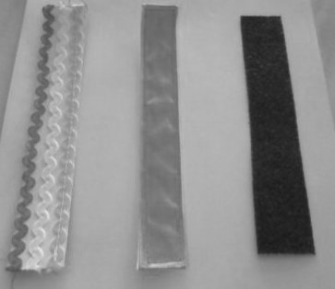

Занятие № 14

Тема: «Следы».

Цель: формировать у детей контроль над мышечными ощущениями. Развивать моторику рук. Вызывать эмоционально-положительный настрой.

Оборудование: игрушка-собачка, картинка с изображением домика и размягченный пластилин.

Методические приемы:
В гости приходит щенок, он заблудился потому, что еще маленький. Воспитатель предлагает детям помочь щенку. Она объясняет детям, что если кто-нибудь подойдет, на дорожке останутся следы и по следам щенок отыщет свой дом.
Воспитатель показывает, как оставить следы на пластилине. Упражнения проводятся последовательно:

* Каждым пальцем отдельно; * Каждой парой пальцев обеих рук
(большими, указательными, средними). * Указательным и средним пальцами каждой руки.

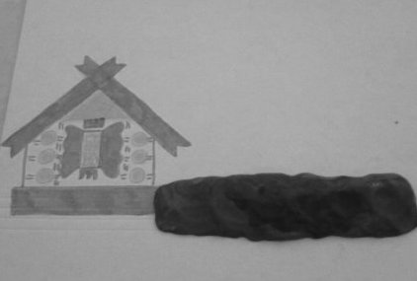

Занятие № 15

Тема: «Разные следы».

Цель: продолжать формировать контроль над мышечными ощущениями. Закрепить знания детей о животных. Вызывать эмоционально-положительный настрой.

Оборудование: картинка с изображением домика и дорожки из размягченного пластилина.

Методические приемы:
Воспитатель предлагает проложить следы к домику на дорожке из пластилина (с учетом силы нажима пальцами - от слабого к сильному):
- Посмотрите, ребята, к домику прошла кошечка. Она маленькая, наступает легко. Потом прошла собачка. Она наступает сильнее. Таким же образом отрабатывать следы волка, медведя, слона. Ребенок действует щепотью.

Занятие № 16

Тема: «Снег идет».

Пальчиковая гимнастика: «Прогулка».

Цель: учить детей рвать бумагу на мелкие кусочки свободной формы. Закрепить умение сжимать и разжимать пальцы в кулачок. Развивать мелкую моторику рук. Развивать речевое дыхание, силу потока воздуха. Вызвать желание играть в пальчиковую игру.

Оборудование: лист белой бумаги на каждого ребенка.

Методические приемы:
Воспитатель предлагает поиграть с пальчиками в игру «Прогулка».

Пошли пальчики гулять, А вторые догонять. Третьи пальчики бегом, А четвертые пешком, Пятый пальчик поскакал И, в конце пути упал.

(Пальцы обеих рук сжаты в кулаки, большие пальцы опущены вниз, и, как бы, прыжками двигаются по столу. Ритмичные движения по столу указательными пальцами. Движения средних пальцев в быстром темпе. Медленное движение безымянных пальцев по поверхности стола. Ритмичное касание поверхности стола обеими мизинцами. Хлопок обеими кулаками по поверхности).
После игры воспитатель обращает внимание на то, что на улице идет такой крупный и пушистый. Предлагает детям, показать какой идет снег. Дети берут лист бумаги, рвут на кусочки, кладут кусочки на ладошку, дуют на листочки, показывая какой идет снег.

Занятие № 17
Тема: «Мостик».

Пальчиковая гимнастика: «Дорожка».

Цель: учить детей работать по образцу, выкладывая фасоль. Развивать мелкую моторику пальцев рук. Активизировать речь детей, побуждая проговаривать все слова игры.

Оборудование: картинки с изображением ручейка на каждого ребенка, фасоль, мелкие игрушки: зайки или кошечки.

Методические приемы:
Воспитатель обращает внимание детей на картинку с изображением ручейка. Говорит, что кошечка и зайчик пошли погулять, но не могут перейти ручеек. Предлагает детям построить мост из фасоли, что бы зайчик и кошечка могли перейти ручеек.
После выполнения задания дети имитируют движения игрушек по мосту, сопровождая текстом пальчиковой гимнастики:

Мы взяли фасолинки Выложить дорожку. Чтобы бегали по ней Зайчик или кошка.

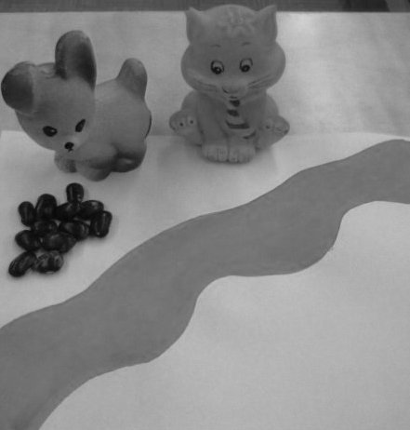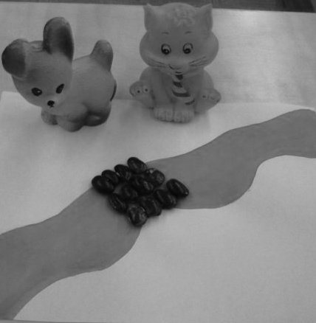

Занятие № 18

Тема: «Улитка, улитка!».

Цель: учить детей четко проговаривать потешку. Развивать мелкую моторику рук. Активизировать речь детей.

Оборудование: картинка с изображением улитки.

Методические приемы:
Воспитатель показывает детям картинку с изображением улитки, читает потешку.

Улитка, улитка! Покажи рога - Дам кусок пирога, пышки, ватрушки, Сдобной лепешки, - высуни рожки!

Читает потешку еще раз, привлекает детей к повторению фраз, просит вместо улитки показать рожки. Затем воспитатель предлагает пальчикам поговорить, знакомит детей с пальчиковой игрой:

«Улитка, улитка!». Улитка, улитка ! (кулачок в кулачке, поменять руки). Покажи (руки от себя, ладошки вверх) рога - (поднять рожки к голове). Дам (руки от себя) кусок пирога (закрыть ладошки), Пышки (шарик из ладошек), ватрушки (прихлопываем левую ладошку сверху правым кулачком, затем меняем руки), Сдобой лепешки (прихлопываем левую ладошку сверху правой, затем меняем руки), - Высуни (руки от себя, ладошки вверх) рожки (поднять рожки к голове).

Дети играют, запоминая движения и слова.

Занятие № 19

Тема: «Стираем платочки».

Цель: учить детей выполнять упражнения, сопровождать показом и четким произношением текста. Развивать моторику рук.

Оборудование: игрушечные тазы, платочки, веревка и прищепки, кукла.

Методические приемы:
Сюрпризный момент - в гости приходит кукла Катя. Она приносит платочки. Кукла рассказывает детям, что она хочет помочь маме постирать платочки, но их столько много что она сама не справится. Катя просит детей помочь ей. Воспитатель предлагает детям помочь кукле.
Дети берут платочки, воспитатель читает стихотворный текст, дети выполняют движения руками.

Мама и дочка стирали платочки Вот так, вот так. (движения раскрытой ладонью по дну в направлении вперед назад). Мама и дочка полоскали платочки Вот так, вот так. (движения кистью в направлении слева – направо). Мама и дочка сушили платочки. Вот так, вот так. (Движения кистью вверх – вниз над тазиком).

– Ну, вот мы и помогли кукле постирать платочки, прополоскали, встряхнули теперь нужно их повесить. На растянутую веревку дети развешивают платочки и закрепляя их прищепками.

Занятия № 20

Тема: «Ежата в корзине».

Пальчиковая гимнастика «Ёжик».

Цель: развивать мелкую моторику пальцев рук. Формировать пространственно–образное мышление чувственного восприятия. Активизировать речь детей.

Оборудование: плоскостные ёжики на каждого ребенка, разноцветные бельевые прищепки, корзина, кукла - Бабка.

Методические приемы:
Сюрпризный момент - в гости приходит бабушка и приносит корзину. Из корзины доносится звуки: пых – пых – пых – пых.
Кто же это? Воспитатель достает из корзины ежат. Обращает внимание детей на то, что ежики без иголок. Предлагает сделать им иголки из прищепок. После выполнения задания играют в пальчиковую игру.

Пальчиковая игра: «Ёжики».

Маленький колючий ёж. До чего же он хорош!

Поставить ладони под углом друг к другу. Расположить пальцы одной руки между пальцами другой. Шевелит прямыми пальчиками. В конце игры дети любуются симпатичными ежатами, играют с ними.

Занятие № 21

Тема: «Как у нашего кота».

Цель: учить детей выполнять движение рук, сопровождая чтением потешки. Развивать мелкую моторику рук. Повторить знакомую потешку, создать радостное настроение.

Оборудование: картинка кота или игрушечный кот.

Методические приемы:
Дети рассматривают картинку кота. Обращают внимание на его шубку: - Шерсть мягкая, пушистая. Шубка очень хороша! (хоровое и индивидуальное высказывание).
Дети вместе с воспитателем рассматривают усы «Удивительной красы». Отмечают, что «Глазки смелые, а зубки белые». Появляется игрушечный котик, он предлагает полюбоваться на его шкурку, усы, глазки. Просит детей рассказать о нем пальчиками, показать каждое слово стихотворения жестами.
Воспитатель с детьми разучивают движения рук и пальчиков.

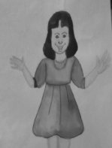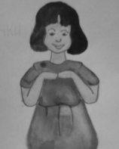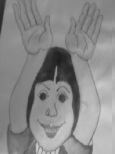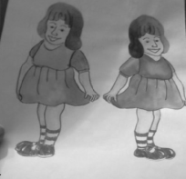
Как у нашего кота шубка очень хороша,
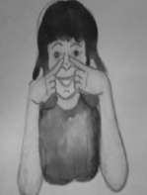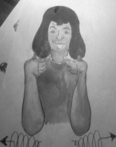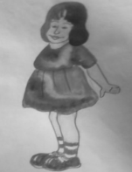
Как у котика усы удивительной красы,
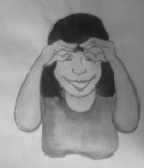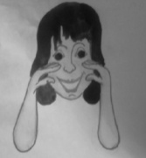
Глазки смелые, зубки белые.
После игры котик благодарит детей.

Занятие № 22

Тема: «Змейка».

Пальчиковая гимнастика: «Эй-ка, эй-ка, голубая змейка».

Цель: учить выкладывать пуговицу по размеру. Развивать моторику пальцев рук, творческую фантазию малыша. Расширять словарный запас детей.

Оборудование: картинка с изображением змейки на каждого ребенка, пуговицы зеленого и голубого цвета.

Методические приемы:
Воспитатель показывает змейку на картинке, задает вопросы: - Кто это? Как змейка шипит? Как она ползает? Воспитатель предлагает изобразить змейку рукой, сопровождая движения четверостишием.

Эй-ка, эй-ка, Голубая змейка! Объявись, покажись, Колесом покрутись!

Дети выполняют волнообразные движения рукой. Воспитатель предлагает подойти к столам, на которых лежат листы с контурным изображением змейки, и предлагает выложить змейку пуговицами. Дети любуются, змейка им улыбается.

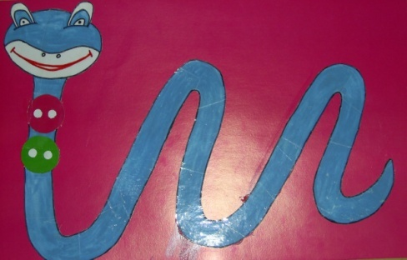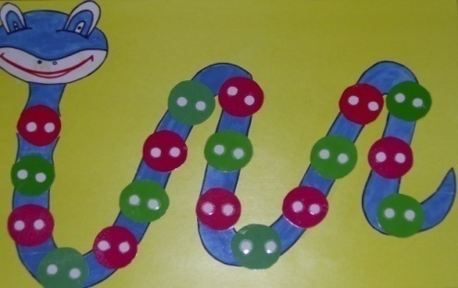

Занятие № 23

Тема: «Сделаем матрешки бусы».

Пальчиковая гимнастика: «Бусинки-горошинки».

Цель: учить детей нанизывать деревянные (или любые другие) бусы на нити. Закрепить умение чередовать предметы по цвету. Развивать моторику пальцев рук.

Оборудование: деревянные или любые другие бусинки шести цветов, на каждого ребенка, силуэты матрешек, одетые в однотонные платья этих же цветов, нити или шнуры для нанизывания бус.

Методические приемы:
Сюрпризный момент - в гости пришли матрешки и принесли с собой бусинки и нити разного цвета. Воспитатель говорит, что матрешки хотят, что бы дети сделали им красивые бусы. Воспитатель просит детей выбрать бусинки, одного.
Когда дети выберут понравившиеся бусинки, ему дают нить и предлагают нанизывать на нее бусинки. Если ребенку трудно делать это, воспитатель помогает ему. Затем детям предлагается найти матрешку, для которых они сделали бусы. Воспитатель называет цвет бус и подчеркивает, что платье у матрешки должно быть такого же цвета. Воспитатель закрепляет цвет платья и бус у матрешки. После выполнения задания воспитатель предлагает детям поиграть с пальчиками и бусинками. Дети берут нить с бусинками и перебирают в руке, сопровождая действия с текстом:

Покатаю я в руках бусинки, горошки. Станьте ловкими скорей, пальчики ладошки.

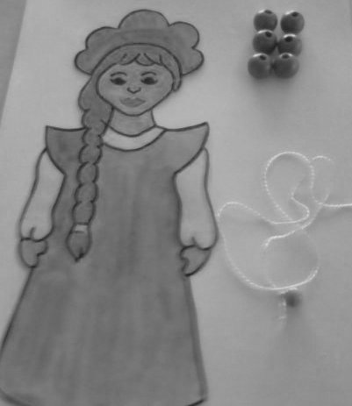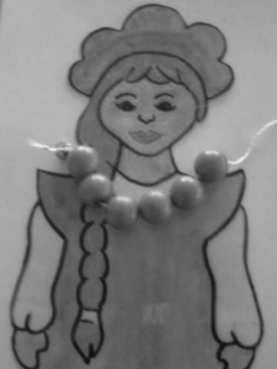

Занятие № 24

Тема: «В гостях у Шептунчика».

Цель: учить детей группировать однородные предметы, различающиеся по величине: большие пуговицы - колеса у паровозика, маленькие пуговицы - дым из трубы колечком. Стимулировать развития чувственного восприятия, развивать подвижность пальцев, мелкую моторику пальцев рук.

Оборудование: игрушка «Шептунчик», лист с аппликацией паровоза на каждого ребенка, 5 больших и 5 маленьких пуговиц.

Методические приемы:
Воспитатель предлагает детям отправиться в гости к «Шептунчику».
Дети проходят в группу, здороваются с «Шептунчиком» и садятся за столы. Воспитатель говорит что «Шептунчик» приготовил детям что–то интересное, и сейчас они посмотрят. Воспитатель вынимает из кармашка «Шептунчика» мешочек с пуговицами. Воспитатель показывает, как поставить колеса паровозу, заработал паровоз и пошел дым из трубы. Во время выполнения задания уточняется, какой формы колеса, окно машиниста, дым из трубы. Воспитатель читает стихотворения:

Загудел паровоз И вагончики повез, Чох – чох – чу – чу – чу Далеко я укачу.
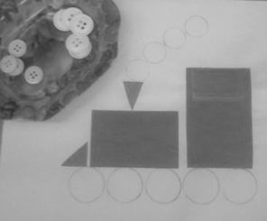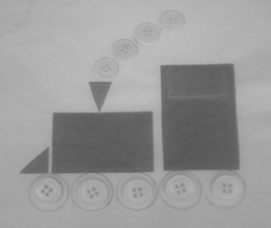

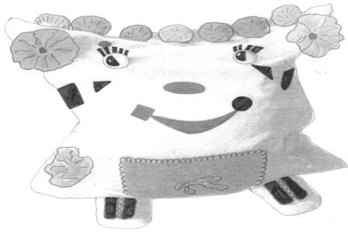 «Шептунчик».

Занятие № 25

Тема: «Поможем зайке».

Пальчиковая гимнастика: «Зайчик».

Цель: учить детей выкладывать дорожку из фасоли. Формировать зрительно–двигательную координацию и чувство пространства на листе бумаге. Развивать мелкую моторику пальцев рук. Создавать положительно-эмоциональное отношение к выполнению задания.

Оборудование: картинка с изображением домика и зайки по количеству детей, фасоль, игрушка-зайка.

Методические приемы:
Сюрпризный момент - в гости приходит зайка. Он плачет, потому, что заблудился и не может найти дорогу домой. Воспитатель предлагает детям помочь зайчику, объясняет, что надо выложить дорожку на картинке от зайчика к домику из фасоли. Дети выкладывают дорожку: - вот и получилась дорожка к домику. Дети ведут зайчика по дорожке к домику. Зайчик благодарит детей за помощь. Воспитатель предлагает поиграть с пальчиками.

Пальчиковая гимнастика: «Зайчик».

Зайка серый скачет ловко. В лапке у него морковка.

Локтем опирается на стол, указательный и средний пальцы развести в стороны (ушки), остальные сжать в кулак. При произношении слов шевелить (ушками).
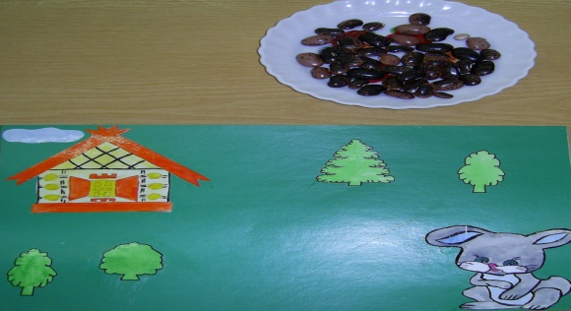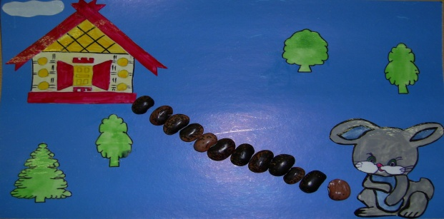

Занятие № 26

Тема: «Покормим птичек».

Пальчиковая гимнастика: «Птенчики в гнезде».

Цель: учить детей рисовать указательным пальчиком на крупе. Способствовать формированию умения рисовать способом примакивания. Развивать мелкую моторику пальцев рук.

Оборудование: картинка или игрушка птички, подносы с крупой на каждого ребенка.

Методические приемы:
Сюрпризный момент в гости прилетает птичка. Дети вместе с воспитателем рассматривают ее. Воспитатель предлагает покормить птичку зернышками, но для этого их надо нарисовать на крупе, но рисовать мы будем пальчиками. Пальчики мы сожмем, а указательным будем рисовать. После выполнения задания воспитатель подходит с птичкой к каждому ребенку, и птичка клюет зернышки.

Пальчиковая гимнастика: «Птенчики в гнезде».

Птичка крылышками машет И летит к себе в гнездо. Птенчикам своим расскажет, Где она взяла зерно. Обхватываем все пальчики правой руки левой ладонью и ими шевелим.

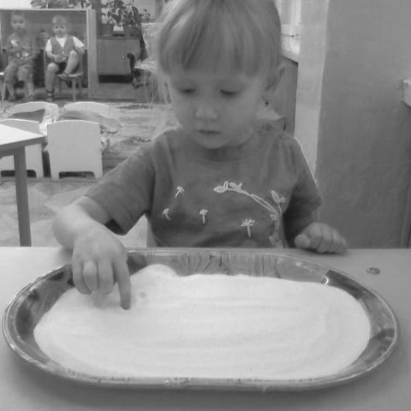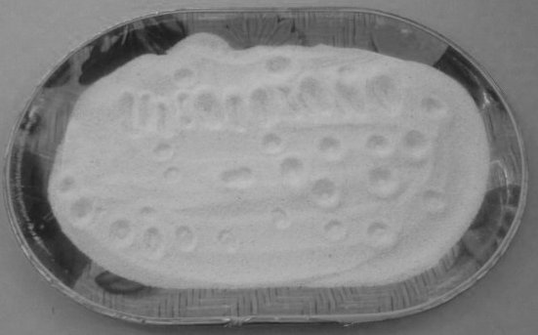

Занятие № 27

Тема: «Светит солнышко в окошко» (рисование на крупе).

Пальчиковая гимнастика: «Солнце».

Цель: учить детей рисовать пальчиком руки на крупе. Продолжать закрепление формы (круглое). Что бывает еще такой формы. Развивать мелкую моторику пальцев рук. Активизировать речь детей: Круглой, радостное, веселое.

Оборудование: поднос с крупой на каждого ребенка.

Методические приемы:
Воспитатель предлагает детям посмотреть, как ярко светит солнышко. Спрашивает, какое оно? Круглое, желтое, яркое. Что еще бывает такой формы? Мячик, яблоко и т.д. Воспитатель сообщает детям, что сегодня они будут рисовать солнышко, но не на бумаге, на крупе и не карандашами, а своими пальчиками. Воспитатель показывает, как правильно рисовать. После выполнения предлагает поиграть с ручками.

Пальчиковая гимнастика: «Солнышко».

Солнце утром рано встало, Всех детишек приласкало. (ладошки скрестить, пальцы широко раздвинуть образуя «солнышко с лучами».

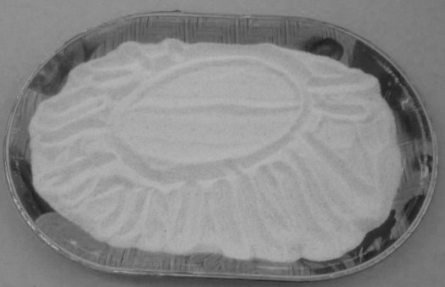

Занятие № 28

Тема: «Поможем Незнайке».

Пальчиковая гимнастика: «Шнуровка».

Цель: учить детей продевать шнурки отверстие сапожка. Развивать моторику пальцев рук. Активизировать словарь, развивать речь, мышление детей.

Оборудование: кукла - Незнайка, сапожок со шнурками на каждого ребенка.

Методические приемы:
В гости приходит мальчик Незнайка, он хочет поиграть вместе с детьми. Воспитатель замечает, что у Незнайки развязаны шнурки. Незнайка признается детям, что он не может шнуровать ботинки. Воспитатель предлагает детям научить Незнайку как правильно шнуровать. При выполнении задания воспитатель читает стихотворение:

Пальчиковая гимнастика: «Шнуровка».

На глазах слезинки - Ведь свои ботинки
Шнуровать не может Маленький Сережа. Ты не плач Сережа, Пальчики шнуровка
Развивает ловко.

Незнайка благодарит детей за то, что они научили его шнуровать ботинки, за это он поиграет с ними в игры.

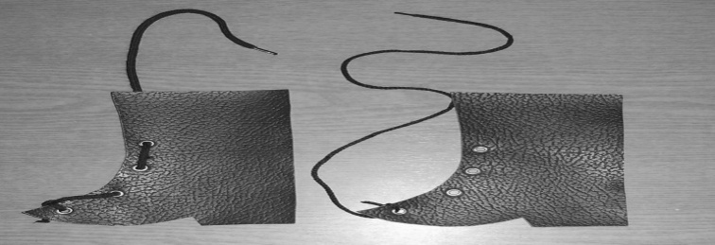

Занятие № 29

Тема: «Бабочки».

Пальчиковая гимнастика: «Бабочка».

Цель: продолжать учить детей шнуровке. Закрепить умение правильно продевать тесьму в отверстие. Закрепить цвета. Формировать умение правильно проговаривать слова игры. Развивать моторику пальцев рук.

Оборудование: шаблоны цветов с отверстиями, бабочки с отверстиями по количеству детей.

Методические приемы:
На ковре (это поляна) лежат цветы и бабочки. Воспитатель говорит детям:
- Ребята посмотрите, какая у нас красивая поляна, а сколько бабочек прилетело на нашу поляну. Воспитатель закрепляет цвет бабочек и цветов. Чтобы бабочки не улетели их надо зашнуровать к цветку, показывает как.
После выполнения задания детьми, воспитатель играет с детьми в пальчиковую игру.

Пальчиковая игра: «Бабочка».

Бабочка – коробочка, Улетай под облачко, Там твои детки
На березовой ветке.

Скрестить запястья обеих рук и прижать ладони тыльной стороной друг друга. Пальцы прямые «бабочка сидит».

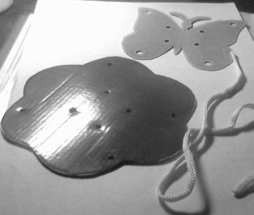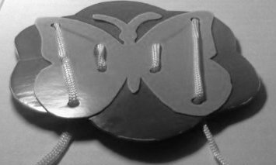

Занятие № 30

Тема: «Зонтик для зайки» (конструирование из спичек).

Пальчиковая гимнастика: «Зайчик».

Цель: учить детей выкладывать спички по образцу. Развивать мелкую моторику рук. Закрепить умение выполнять движения рук согласно тексту. Воспитывать доброжелательное отношение, милосердие.

Оборудование: карточки с контурным изображением зонтика на каждого ребенка, спички.

Методические приемы:
В гости приходит зайка, говорит, что на улице идет дождь, он боится промокнуть, потому-то у него нет зонтика. Воспитатель предлагает детям помочь зайцу. Показывает, как правильно выложить из спичек по контуру зонтик. При выполнении задания воспитатель читает стихотворение:

Погода начала сердится - Весь день льет дождик за окном. И чтобы зайчику не простудится, Гулять он будет под зонтом.

Зайчик говорит детям спасибо, теперь ему не страшен дождь и предлагает поиграть с пальчиками.

Пальчиковая гимнастика: «Зайчик».

Кто там скачет на лужайке? Это длинноухий зайка!

Указательный и средний пальцы вытянуть вверх, мизинец и безымянный прижать к ладони большим пальцем. Удерживать пальцы в таком положении на счет до 5-10.

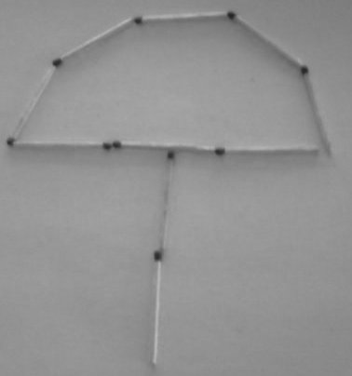

Занятие № 31

Тема: «Домик для ёжика».

Пальчиковая гимнастика: «Ёжик».

Цель: продолжать учить детей работать со спичками, выкладывать домик по образцу. Закрепить названия геометрических фигур из чего состоит домик. Развивать мелкую моторику пальцев рук. Вызвать у детей желание обыгрывать постройку.

Оборудование: карточки с изображением контура домика, спички на каждого ребенка, плоскостные ёжики.

Методические приемы:
Сюрпризный момент - в гости приходи ёжик. Воспитатель обращает внимание детей на то, что ёжику негде жить, предлагает детям выложить из спичек домик для ёжика, во время выполнения задания воспитатель читает стихотворения:

Дом я строю во вселенной. Есть в нем крыша и антенна. Есть в нем дверь, и есть окошко - Пусть живет в нем ёжик.

Дети закрепляют, из каких фигур состоит домик.

Пальчиковая игра: «Дом».

Посмотри на дом с трубой. В нем мы будем жить с тобой.

Пальцы рук соединить под углом, большие пальцы положить один на другой. Указательный палец одной руки выпрямить – это «труба».

Занятие № 32

Тема: «Разноцветные крышки».

Пальчиковая гимнастика «Пальчики».

Цель: учить детей строить постройки из крышек, закреплять цвет крышек. Развивать мелкую моторику пальцев рук, внимание, воображение, творческие способности.

Оборудование: крышки разного цвета, игрушка-кошка.

Методические приемы:
Сюрпризный момент в гости приходит кошечка, она хочет поиграть с детьми.

Пальчиковая гимнастика: «Пальчики».

Большой пальчик сливы трясет, Второй их собирает. Третий в дом несет, Четвертый высыпает. Самый маленький – шалун Все, все, все съедает.
(Сгибать пальцы, по очереди, начиная с большого).
– Кошечке понравилось с нами играть, она хочет еще поиграть с разноцветными крышками.
Дети с помощью воспитателя выкладывают из крышек разные постройки, закрепляя цвет. В конце занятия обыгрывают свои постройки. Повторить пальчиковую гимнастику: «Пальчики».

Занятие № 33

Тема: «Бусинки рассыпались».

Пальчиковая гимнастика: «На работу».

Цель: учить детей перебирать предметы (бусинки) по цвету. Закрепить названия цветов. Развивать мелкую моторику пальцев рук. Создавать положительно–эмоциональное отношение к выполнению задания.

Оборудование: разноцветные бусинки по 15-20 штук на каждого ребенка, игрушка-мышка.

Методические приемы:
Воспитатель обращает внимание детей на то, что в гостях у нас мышка, но она спряталась, потому что задела хвостиком поднос с бусинками. Они рассыпались и перемешались. Задание детям: перебрать бусинки по цвету, закрепить цвет бусинок. После выполнения задания воспитатель предлагает детям найти мышку и поиграть с ней.

Пальчиковая гимнастика: «На работу».

Большой палец встал один. Указательный – за ним. Средний будит безымянный. Тот поднял мизинчик малый. Встали братцы все – «Ура!» На работу им пора.

Сжать пальцы в кулачок. Поочередно разгибать их, начиная с большого. А со слов «Встали братцы все…..» - широко расставить пальцы в стороны.

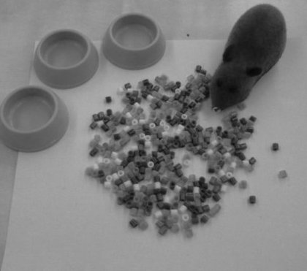

Занятие № 34

Тема: «Поиграем с пальчиками».

Цель: закрепить умение детей сочетать пальчиковую игру с речевой деятельностью детей. Развивать мелкую моторику пальцев рук.

Методические приемы:
Воспитатель предлагает поиграть с нашими пальчиками.

Пальчиковые игры: «По водицу».

Рассказать вам, где мы были? К речке по воду ходили, («человечки» обеими кистями). Принесли в ведре водицы, («ведро»). Чтоб детишкам всем умыться. (изобразить).

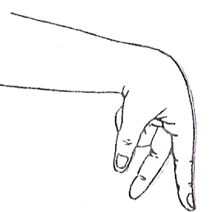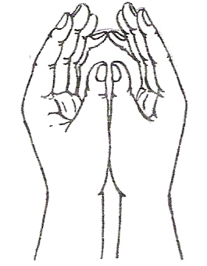

«Стирка».
Мылом мылю я носки, (водим кулачком по ладошке) Крепко трутся кулачки, (трем кулачки друг о друга) Сполосну носочки ловко (двигаем кистями рук вправо-влево) И повешу на веревку. (поднимаем руки вверх, кисти сгибаем).

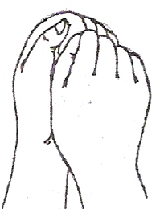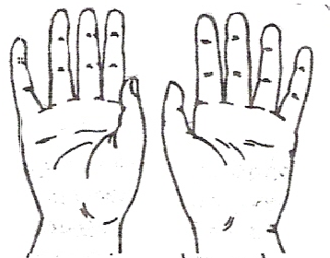

«Подарок мишке».
Нитку тянем, отрываем (изобразить) И в иголку продеваем. (изобразить) Будем шить рубашку мишке (изобразить стежки) И сошьем ему штанишки. (провести ладонями по бедрам).
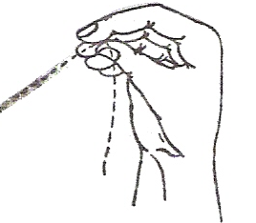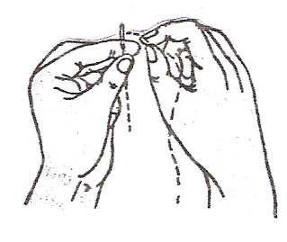

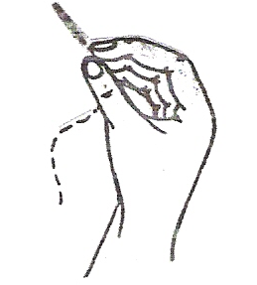

Перспективный план, цель пальчиковых игр во 2-й младшей группе

2-я младшая группа.

Задачи:
1. Учить детей сложным упражнениям пальчиковой гимнастики (работа каждым пальчиком, работа пальчиком правой и левой руки с мелкими деталями). 2. Развивать в пальчиковых играх тактильную чувствительность, зрительно–двигательную координацию движений, умение соотносить предметы в пространстве.
3. Развивать у детей умение учитывать сенсорные свойства предметов в различных видах деятельности: пальчиковых играх с предметами, лепке (тестопластика). 4. Развивать умение подрожать взрослому, понимать смысл речи, повышать речевую активность.

№ |  |  |  |  | ТЕМА |  |  |  |  | Программное содержание | Вне занятий
Сентябрь
1. |  |  |  | «Смотрит солнышко в окошко». Пальчиковая гимнастика:  «Солнышко». |  |  |  |  | 1.Учить детей рисовать на песке.  2. Продолжать закреплять формы  (круглое).  3. Активизировать речь детей через пальчиковую гимнастику.  4. Развивать моторику рук. |  | Пальчиковые упражнения.  «Ладушки-ладушки»,  «Братцы»,  «Солнышко».
2. |  |  |  | «Любимые игрушки». Пальчиковая гимнастика:  «пальчики-мальчики». |  |  |  |  | 1. Продолжать учить детей рисовать на песке.  2. Развивать подвижность пальцев рук.  3. Активизировать речь детей через пальчиковую гимнастику. |  | «Пальчики-мальчики»,  «Солнышко»,  «Дождик».
3. |  |  |  | «Мы строители». Пальчиковая гимнастика: «За работу». |  |  |  |  | 1.Учить детей делать постройки из песка.  2. Сочетать игру и упражнения для тренировки пальцев с речевой деятельностью детей.  3. Развивать мелкую моторику пальцев рук. |  | «Дом и ворота»,  «Зайчики»,  «За работу».
4. |  |  |  | «Дорога для машин».  Пальчиковая гимнастика: «На работу». |  |  |  |  | 1.Продолжать учить детей делать постройки из песка.  2.Развивать мелкую моторику пальцев рук.  3.Создать положительно-эмоциональное отношение к выполнению задания. |  | «Замок»,  «Братцы»,  «Дождик».
Октябрь
1. |  | «Помоги Петрушке собрать букет».  Пальчиковая гимнастика:  «Цветок». |  |  |  |  |  | 1.Осуществлять выбор цвета по образцу и проверять его применения.  2. Развивать движения пальцев рук.  3.Формировать положительное, эмоциональное отношение к игре. |  |  | «Рыбка»,  «Большой палец»,  «Бабушка».
2. |  | «Петушок - золотой гребешок». Пальчиковая гимнастика:  «Оса». |  |  |  |  |  | 1.Учить детей различать и называть цвета, находить нужный цвет по образцу.  2. Развивать мелкую моторику пальцев рук.  3. Создать эмоционально-положительное отношение игровому заданию. |  |  | «Кораблик»,  «В домике»,  «Белка».
3. |  | «Украсим кукле платье».  Пальчиковая гимнастика:  «Погладим котенка». |  |  |  |  |  | 1.Учить детей выкладывать из стекляруса (блеска), узоры на платье.  2. Формировать развитие мелкой моторики пальцев рук.  3. Активизировать речь детей, проговаривать четко слова. |  |  | «В парке есть глубокий пруд»,  «В лесу»,  «Как-то маленький удав».
Ноябрь
1. |  | «Найди цветок для бабочки». Пальчиковая гимнастика:  «Бабочка». |  |  |  |  |  | 1.Учить различать цвета, ориентируясь на их однородность или не однородность предмета.  2. Формировать эмоциональный настрой.  3. Развивать мелкую моторику пальцев рук. |  |  | «Орешки»,  «Дом и ворота»,  «Белка».
2. |  | «Куклы пришли с прогулки». Пальчиковая гимнастика:  «Считалка». |  |  |  |  |  | 1.Учить детей расстегивать и застегивать пуговицы.  2. Продолжать развивать мелкие движения рук.  3. Формировать интерес к овладению предметно-игровым действиям. |  |  | «Считалка»,  «Веселый оркестр»,  «Замок».
3. |  | «Соберем шарики». Пальчиковая гимнастика:  «Шарики». |  |  |  |  |  | 1. Продолжать учить детей надевать петельку на пуговицу.  2. Формировать целостный образ предмета.  3. Расширить словарный запас детей, через пальчиковую гимнастику. |  |  | «Здравствуйте»,  «Забор»,  «Ёжики».
4. |  | «Пальчики играют». |  |  |  |  |  | 1.Учить детей выполнять движения в сочетании с текстом.  2.Развивать моторику пальцев рук через игру.  3.Вызвать интерес и желание детей играть в пальчиковые игры. |  |  | «Забор»,  «Бабочка».
Декабрь
1. |  | «Веселые пальчики».  Пальчиковая гимнастика:  «Мальчик-пальчик». |  |  |  |  | 1.Учить детей рисовать на листе бумаги пальчиком.  2. Развивать моторику движений пальцев рук.  3. Вызвать интерес и желание работать. |  |  |  | « Динозавры»,  «Старушки -  хохотушки»,  «Забор».
2. |  | «Про улитку».  Пальчиковая гимнастика:  «Улиточка». |  |  |  |  | 1.Продолжать учить детей рисовать пальчиком.  2. Формировать представление детей о цвете.  3. Развивать мелкую моторику пальцев рук. |  |  |  | «Пять пальцев»,  «Рыб»,  «Пеликан».
3. |  | «Про солнышко и снеговика».  Пальчиковая гимнастика:  «Солнышко». |  |  |  |  | 1.Совершенствовать умение рисовать пальчиками.  2. Формировать навыки соединять точки линией.  3. Активизировать словарь через пальчиковые игры. |  |  |  | «Рыбки»,  «Есть у нас игрушки»,  «Осьминог».
Январь
1. |  |  | «Купим пуговицы».  Пальчиковая гимнастика:  «Большой палец». |  |  | 1.Учить детей сортировать пуговицы по цвету.  2. Развивать логическое мышление, умение сравнивать предметы количеством.  3. Активизировать словарь через пальчиковую игру. |  |  |  |  |  | «Крокодил»,  «Дом»,  «Замок».
2. |  |  | «Паровоз».  Пальчиковая гимнастика:  «Пальчики здороваются». |  |  | 1.Учить детей группировать однородные предметы, различающие по величине.  2. Продолжать учить определять форму предметов.  3. Развивать творческую фантазию, мелкую моторику пальцев рук. |  |  |  |  |  | «Крокодил»,  «Вертолет»,  «Пчелка».
3. |  |  | «В лесу родилась елочка».  Пальчиковая гимнастика: «На работу». |  |  | 1.Учить правильно по образцу выкладывать геометрические фигуры (елочка).  2. Закрепить умение украшать елочку бросовым материалом.  3. Развивать мелкую моторику пальцев рук. |  |  |  |  |  | «Вертолет»,  «Жираф»,  «Собака и грач».
Февраль
1. |  |  | «Волшебная страна».  Пальчиковая гимнастика: «Пчелка». |  |  |  | 1.Учить детей составлять из геометрических фигур картинку.  2.Закрепить знания геометрических фигур.  3.Развивать моторику пальцев рук. |  |  |  |  |  |  | «Пчелка»,  «Ежик»,  «Кошка».
2. |  |  | «Подарим Незнайке шорты».  Пальчиковая гимнастика: « Дружные пальчики». |  |  |  | 1. Продолжать учить детей выкладывать из геометрических фигур узор.  2. Закрепить названия геометрических фигур.  3. Продолжать развивать моторику пальцев рук через пальчиковую игру. |  |  |  |  |  |  | «Жираф»,  «Зайчата»,  «Цветок».
3. |  |  | «Пальчики играют с куклой». |  |  |  | 1.Продолжать учить детей сочетать движения пальцев рук с текстом, проговаривать четко слова.  2. Формировать развитие мелкой моторики. |  |  |  |  |  |  | « Кошка», «Зайчата»,  «Пароход».
4. |  |  | « Змея».  Пальчиковая  гимнастика: «Змеечка». |  |  |  | 1.Учить детей скатывать тесто в столбик.  2. Закрепить навыки лепки, используя разнообразные средства для нанесения узора.  3. Совершенствовать моторику пальцев рук. |  |  |  |  |  |  | «Моем руки»,  «Фонари»,  «Пароход».
Март
1. |  |  | «Помоги утенку добраться до дома».  Пальчиковая гимнастика:  «Гуси». |  |  |  |  | 1.Продолжать учить детей работать с фасолью.  2. Формировать навыки работать самостоятельно.  3. Вызвать интерес к выполнению задания. |  |  |  |  | «Пальчики здороваются»,  «Фонари»,  «Засолка капусты».
2. |  |  | «Бусы для мамы».  Пальчиковая гимнастика:  «Бусинки – горошки». |  |  |  |  | 1.Учить детей нанизывать бусинки на ниточку.  2. Формировать умение сочетать по цвету.  3. Активизировать речь через пальчиковые игры. |  |  |  |  | «Моем руки»,  «Жук»,  «Здравствуйте».
3. |  |  | «Дорожка для колобка».  Пальчиковая гимнастика: «Замок». |  |  |  |  | 1.Продолжать учить детей продевать тесьму в отверстие.  2. Формировать умение соотносить слова с движением.  3. Развивать моторику, интерес к выполнению задания. |  |  |  |  | «Моем руки»,  «Месим тесто»,  «Шарик».
Апрель
1. |  |  | «Выстроим пирамиды».  Пальчиковая гимнастика: «Строим мы в лесу шалаш». |  |  |  |  | 1.Учить детей делать постройки из разноцветных крышек.  2. Совершенствовать внимание, воображение, творческие способности.  3.Развивать мелкую моторику пальцев рук. |  |  |  |  |  |  | «Петушок»,  «Замок»,  «Дом».
2. |  |  | «Про ракету и кораблик».  Пальчиковая гимнастика:  «Кораблик». |  |  |  |  | 1.Учить детей по контуру выкладывать крышки.  2. Закрепить знания треугольной, прямоугольной формы.  3. Совершенствовать моторику рук. |  |  |  |  |  |  | «Строим мы в лесу шалаш»,  «Петушок»,  «Флажки».
3. |  |  | «Красивый цветок».  Пальчиковая гимнастика:  «Цветок». |  |  |  |  | 1.Совершенствовать умение детей делать постройки из крышек, сочетать по цвету.  2. Воспитывать у детей интерес к выполнению задания.  3. Развивать творческую способность, смекалку. |  |  |  |  |  |  | «Ёжики»,  «Дерево»,  «Посмотри, луноход».
4. |  |  | «Божья коровка».  Пальчиковая гимнастика: «Оса». |  |  |  |  | 1. Продолжать учить детей работать с крышками.  2. Закрепить умение подбирать нужные крышки по цвету.  3. Активизировать речь через развитие пальцев рук. |  |  |  |  |  |  | «Цветок»,  «Утенок»,  «Водичка-водичка».
Май
1. | «Одуванчики цветы, словно солнышко желты».  Пальчиковая гимнастика: «Цветы». |  |  |  |  | 1. Учить детей рисовать на крупе.  2.Развивать моторику пальцев рук.  3. Формировать умение создавать игровую обстановку. |  |  |  |  |  |  |  |  |  | «Волшебник»,  «Цветы»,  «Спал цветок волшебным сном».
2. | «Плывет, плывет кораблик». Пальчиковая гимнастика:  «Кораблик». |  |  |  |  | 1.Упражнять детей в умении работать с крупой, рисовать пальчиком.  2. Развивать ощущение собственных движений.  3. Активизировать словарь через пальчиковую гимнастику. |  |  |  |  |  |  |  |  |  | «Волшебник»,  «Ёжики»,  «Засолка капусты».
3. | «Нарисуй любую игрушку». Пальчиковая гимнастика:  «Пальчики». |  |  |  |  | 1.Закрипить умение рисовать пальчиком по крупе.  2. Активизировать речь детей через пальчиковую гимнастику.  3. Развивать мелкие движения пальцев рук. |  |  |  |  |  |  |  |  |  | «Ёжики»,  «Птичка пьет водичку»,  «Корни».
4. | «Дождь идет».  Пальчиковая гимнастика:  «Ёжик». |  |  |  |  | 1.Учить детей продевать тесьму в отверстие по диагонали.  2. Развивать движения пальцев рук.  3. Активизировать словарь. |  |  |  |  |  |  |  |  |  | «Труба»,  «Стол»,  «Бабушка».

Алгоритмы занятий по пальчиковым играм во 2-й младшей группе

Занятие № 1

Тема: «Смотрит солнышко в окошко» (рисование на песке).

Пальчиковая гимнастика: «Солнце».

Цель: учить детей рисовать на песке большими деревянными карандашами. Продолжать закреплять знания детей о форме (круглое). Что еще бывает такой формы? Развивать моторику рук. Активизировать речь детей через пальчиковую гимнастику.

Оборудование: большие деревянные карандаши по количеству детей, игрушка-солнышко.

Методические приемы:
Пальчиковая игра: «Солнышко».

Солнце утром рано встало, Всех детишек приласкало.

Ладошки скрестить. Пальцы широко раздвинуть, образуя «солнышко с лучами».
В гости приходит игрушка солнышко. Дети рассматривают солнышко. Воспитатель проводит беседу. Какое солнышко? Какого цвета? На что похоже солнышко? Предлагает нарисовать солнышко на песке. Объясняет и показывает выполнения задания. После выполнения повторяют пальчиковую гимнастику. Самостоятельные игры с солнышком.

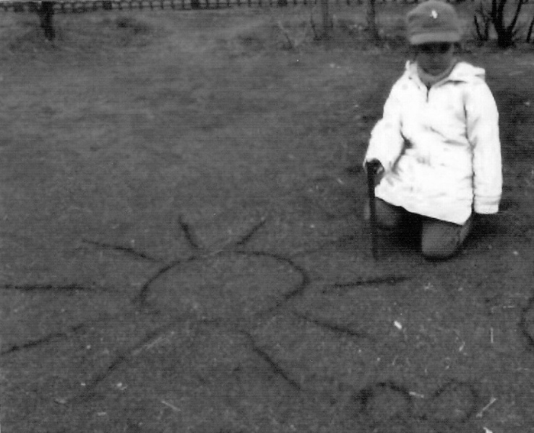

Занятие № 2

Тема: «Любимые игрушки» (рисование на песке).

Пальчиковая гимнастика: «Пальчики – мальчики».

Цель: продолжать учить детей рисовать на песке. Развивать мелкую моторику рук. Формировать умение рисовать животных (собачка, зайка, мишка). Активизировать речь детей через пальчиковую гимнастику.

Оборудование: на каждого ребенка большие деревянные карандаши, игрушка-мишка.

Методические приемы:
В гости приходит медвежонок, он пришел, что бы поиграть с детьми.

Пальчиковая гимнастика: «Пальчики – мальчики».

- Пальчик – мальчик, где ты был? - С этим братцем – в лес ходил. - С этим братцем – щи варил. - С этим братцем кашу ел. - С этим братцем песни пел!

Поочередно сгибать и разгибать все пальцы, начиная с мизинца. Медвежонок предлагает детям нарисовать на песке любимую игрушку животного.
– Давайте нарисуем самую любимую игрушку, может быть любимая игрушка зайка или собачка, а может быть и медвежонок.
Воспитатель объясняет и показывает выполнение задания. После выполнения повторяют пальчиковую гимнастику.

Занятие № 3

Тема: «Мы строители» (игры с песком).

Пальчиковая гимнастика: «За работу».

Цель: учить детей делать постройки из песка. Развивать мелкую моторику рук. Стимулировать развитие чувственного восприятия. Формировать умение играть дружно.

Оборудование: игрушка - маленькая собачка, маленькие лопатки по количеству детей.

Методические приемы:
Сюрпризный момент - в гости приходит собачка. Дети рассматривают ее, какие у нее ушки, какой хвост, какая она красивая. Воспитатель обращается к детям, что такой красивой собачки негде жить. Воспитатель предлагает детям построить из песка дом для собачки. Воспитатель вместе с детьми строит дом, по ходу выполнения задания объясняет правильность выполнения задания. После совместного выполнения пальчиковая гимнастика: «За работу».

Ну-ка братцы, за работу. Покажи свою охоту. Большому дрова рубить, Печи все тебе топить, А тебе воду носить, А тебе обед варить, А тебе посуду мыть, А потом всем песни петь, Песни петь, да плясать, Наших деток забавлять.

Поочередно разгибать пальцы, начиная с большого, а на слова «песни петь, да плясать» - энергично шевелить ими. Обыгрывать постройку.

Занятие № 4

Тема: «Дорога для машин» (игры на песке).

Пальчиковая гимнастика: «На работу».

Цель: продолжать учить детей делать постройки из песка. Развивать мелкую моторику пальцев рук. Создавать положительно–эмоциональное отношение к выполняемой работе. Развивать речь ребенка через пальчиковую гимнастику.

Оборудование: маленькие лопатки, камешки, машинки по количеству детей.

Методические приемы:
Пальчиковая гимнастика: «На работу».

Большой палец встал один. Указательный - за ним. Средний будит безымянный. Тот поднял мизинчик малый. Встали братцы все – «Ура!» На работу им пора.

Сжать пальцы в кулачок. Поочередно разгибать их, начиная с большого. А со слов «Встали братцы все….» - широко расставить пальцы в стороны.
Воспитатель обращает внимание детей на то, что у них на участке много машин. Но нет дороги, по которой они бы ездили. Дети выполняют работу вместе с воспитателем, выкладывают по краям дорожки камешки, расчищают песок. После выполнения работы, повторение пальчиковой гимнастики. Самостоятельные игры с машинками.

Занятие № 5

Тема: «Помоги Петрушке собрать букет».

Пальчиковая гимнастика: «Цветок».

Цель: осуществлять выбор цвета по образцу и повторять его применение. Развивать моторику пальцев рук. Формировать положительно–эмоциональное отношение к игре.

Оборудование: по количеству детей цветы (лепестки с серединкой) разных цветов, игрушка - Петрушка.

Методические приемы:
В гости приходит Петрушка. Он просит детей помочь ему, он хотел собрать букет, но у него ничего не получается. Воспитатель объясняет и показывает правильность выполнения задания: на столах лежат кружочки разного цвета (серединка цветка), надо подобрать лепестки такого же цвета и выложить цветок. После выполнения задания детьми пальчиковая гимнастика: «Цветок».

Солнце поднимается - Цветочек распускается! Солнышко садится – Цветочек спать ложится.

Ладони подняты вверх, пальцы образуют «бутон», основание кистей прижаты друг к другу. Цветок распускается: разводим одновременно пальцы рук в стороны, а потом сводим пальцы вместе. Повторить несколько раз. Петрушка рассматривает цветы, благодарит детей за помощь, играет вместе с детьми.

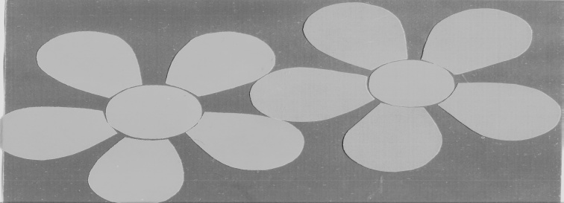

Занятие № 6

Тема: «Петушок - золотой гребешок».

Пальчиковая гимнастика: «Оса».

Цель: учить детей различать и называть цвета (красный, желтый, зеленый, оранжевый, синий, белый). Формировать умение находить нужный цвет по образцу. Развивать моторику пальцев рук. Продолжать создавать эмоционально – положительное отношение к игровому заданию.

Оборудование: игрушка-петушок, петушок – картинка (хвост обозначен контуром), перышки разных цветов на каждого ребенка.

Методические приемы:
В гости приходит петушок и приносит с собой игру. Дети рассматривают петушка - какие у него перышки, какого цвета. Петушок предлагает поиграть. Дидактическая игра «Подари петушку перышко».

Пальчиковая гимнастика «Оса».

Оса села на цветок. Пьет она душистый сок.

Вытянуть указательный палец правой руки и вращать им, затем тоже самое – пальцы левой руки. Гимнастика повторяется несколько раз. Игры с петушком.

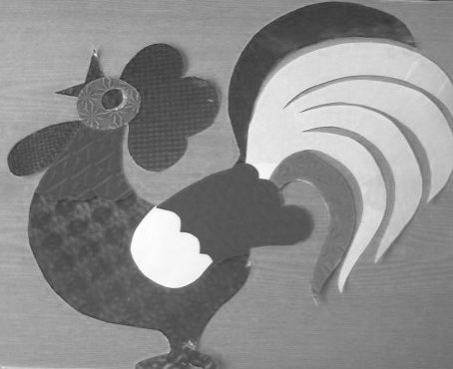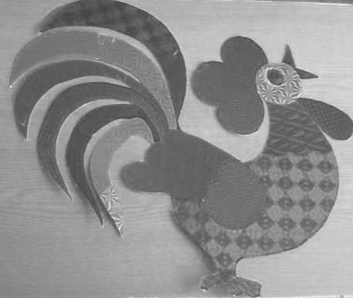

Занятие № 7

Тема: «Украсим кукле платье».

Пальчиковая гимнастика: «Погладим котенка».

Цель: учить детей выкладывать из стекляруса узоры на платье, подбирать, чередовать по цвету. Развивать моторику пальцев рук. Активизировать словарь детей, проговаривать все слова четко.

Оборудование: силуэты кукол в разных платьях, стеклярус 8-10 штук на каждого ребенка, кукла.

Методические приемы:
В гости приходит кукла, играет с детьми.

Пальчиковая гимнастика: «Погладим котенка».

- Киса, кисонька, кисуля! - Позвала котенка Юля, - Не спеши домой, постой!- И погладила рукой.

Одной затем другой рукой сделать расслабляющие упражнения для пальцев. Воспитатель предлагает детям украсить нашей кукле платье. Воспитатель объясняет и показывает выполнения задания. Самостоятельное выполнение детьми. После окончания работы повторить пальчиковую гимнастику.
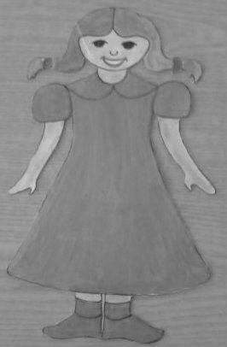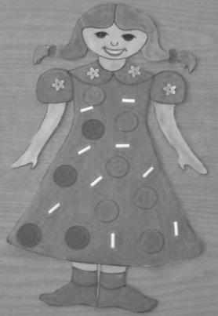

Занятие № 8

Тема: «Найди цветок для бабочки».

Пальчиковая гимнастика: «Бабочка».

Цель: учить детей различать цвета, ориентируясь на их однородность. Развивать моторику рук. Формировать эмоциональный настрой у детей.

Оборудование: большие цветы (лепестки и серединки), плоскостные бабочки на каждого ребенка.

Методические приемы:
Воспитатель обращает внимание детей на то, сколько бабочек прилетело в нашу группу и уселись на ковер. Дети рассматривают бабочек их окрас, закрепляют цвет.

Пальчиковая гимнастика: «Бабочка».

Бабочка – коробочка, Улетай под облачко. Там твои детки, На березовой ветке.

Скрестить запястья обеих рук и прижать ладони тыльной стороной друг к другу. Пальцы прямые «Бабочка сидит». Воспитатель предлагает для каждой бабочки найти цветок по цвету. Объяснение и показ задания воспитателем. Самостоятельное выполнение детьми. Повторение пальчиковой гимнастики.

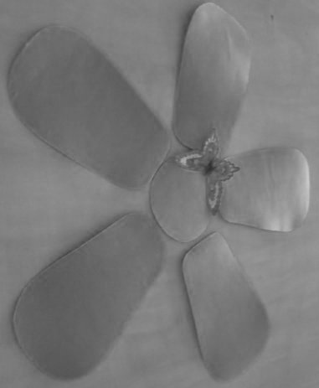

Занятие № 9

Тема: «Куклы пришли с прогулки».

Пальчиковая гимнастика «Считалка».

Цель: учить детей расстегивать и застегивать пуговицы. Продолжать развивать мелкие движения пальцев рук. Формировать интерес к овладению предметно–игровым действиям.

Оборудование: куклы в одежде на пуговицах.

Методические приемы:
Пальчиковая гимнастика: «Считалка».

Гусь гнездо свое чинил, Гусь считалку сочинил, И гогочет, и гогочет: Заучить считалку хочет!

Большой и указательный пальцы соединить в «Клюв», остальные – в кулачок. В гости приходят куклы, но они маленькие и не могут раздеться. Надо помочь куклам расстегнуть, а потом, когда будут уходить, застегнуть пуговицы. Воспитатель объясняет и показывает выполнение задания. Самостоятельное выполнение задания детьми. Повторение пальчиковой гимнастики.

Занятие № 10

Тема: «Соберем шарики».

Пальчиковая гимнастика: «Шарики».

Цель: продолжать учить детей надевать петельку на пуговицу. Формировать целостный образ предмета. Продолжать развивать моторику пальцев рук.

Оборудование: по количеству детей плоскостные шарики разного цвета с пуговицей, ленточка такого же цвета, что и шарики с петелькой, игрушка-котенок, надувные шары.

Методические приемы:
В гости приходит котенок, он грустный. Котенка пригласили на день рождения, и он хотел подарить шарики, но на них нет веревочки. Воспитатель предлагает помочь котенку, объясняет и показывает выполнение задания. – Надо пристегнуть ленточку к шарику, но ленточку надо подбирать по цвету шарика. Самостоятельное выполнение задания.

Пальчиковая гимнастика: «Шарик».

Надувайся, шарик, больше! Лучше щечки раздувай! Поиграй ты с нами дольше: Катись, прыгай и летай!

Кончики пальцев обеих рук прижать друг к другу, ладошками образовать маленький, а затем – большой «шарик». Когда воздух «выходит», принять ладонями исходное положение.
Котенок благодарит детей и оставляет им настоящие воздушные шарики для игр.

Занятие № 11

Тема: «Пальчики играют».

Цель: продолжать учить детей выполнять движения в сочетании с текстом. Развивать моторику пальцев рук. Вызвать у детей интерес и желание играть в пальчиковые игры.

Методические приемы:
Воспитатель предлагает поиграть с нашими пальчиками.

1.«Этот пальчик в лес пошел».
Этот пальчик – в лес пошел,
Этот пальчик – гриб нашел,
Этот пальчик – занял место, Этот пальчик – ляжет тесно, Этот пальчик – много ел, оттого и растолстел.
(поочередно загибать пальцы, начиная с мизинца).

2. «Дружба» (соединять одинаковые пальчики рук).
- Дружат добрые зверята (пальцы рук соединяются в «замок»). - Дружат малые зайчата (ритмичное касание мизинцев обеих рук). - Дружат в озере бобры, (ритмичное касание безымянных пальцев). - Дружат в небе комары, (ритмичное касание средних пальцев обеих рук). - Дружат малые ежата, (касание указательных пальцев обеих рук). - Дружат даже медвежата (ритмичное касание больших пальцев). - Вот как разыгрались, - По лесу разбежались! (руки опустить, потрясти кистями).

Остальные игры по желанию детей.

Занятие № 12

Тема: «Веселые пальчики».

Пальчиковая гимнастика: «Мальчик – пальчик».

Цель: учить детей рисовать на листе бумаги пальчиками. Продолжать развивать моторику движений пальцев рук. Активизировать речь детей через пальчиковую гимнастику. Вызвать интерес к выполняемой работе.

Оборудование: листы бумаги на каждого ребенка с изображением ладони ребенка, разведенная гуашь разного цвета на каждого ребенка.

Методические приемы:
Воспитатель сообщает детям, что сегодня они будут рисовать не карандашами и кисточкой, а пальчиком. Воспитатель объясняет и показывает выполнения задания. Воспитатель заранее обрисовывает ладонь ребенка. Дети окунают большой палец в желтую краску и закрашивают изображения большого пальца на листе. Точно также закрасить другие пальчики, но уже другими цветами, каждый пальчик разным цветом.
– Посмотрите, какие веселые пальчики получились. Дорисуйте в центре глазки, носик и ротик. При раскрашивании воспитатель с детьми приговаривает пальчиковую гимнастику.

Мальчик – пальчик, где ты был? С этим братцем в лес ходил. С этим братцем щи варил. С этим братцем кашу ел. С этим братцем песни пел.

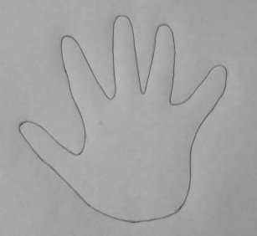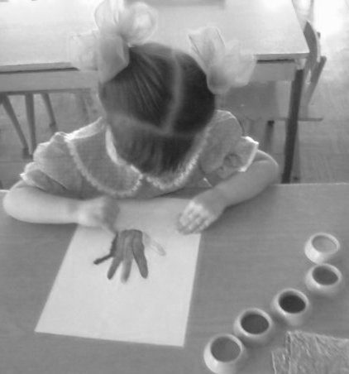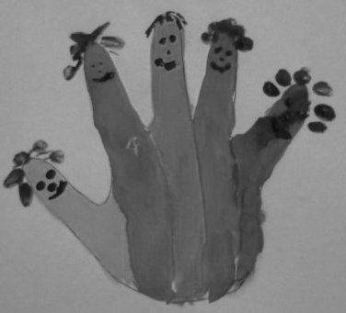

Занятие № 13

Тема: «Про улитку».

Пальчиковая гимнастика: «Улиточка».

Цель: продолжать учить детей рисовать пальчиком своей руки. Формировать представление детей о цвете. Развивать моторику пальцев рук.

Оборудование: листы с изображением гриба и улитки, гуашь разного цвета на каждого ребенка.

Методические приемы:
Воспитатель спрашивает детей:
- Нравится вам рисовать пальчиками? Тогда сегодня мы с вами будем тоже рисовать пальчиками, но не просто рисовать, а поможем улитке добраться до гриба. Воспитатель объясняет и показывает выполнение задания:
- Надо окунуть пальчик в краску, показать самый короткий путь от улитки до грибка. А теперь, другим цветом, и другим пальчиком – самый длинный путь. Раскрасить пальчиками грибок и улитку. Дети самостоятельно выполняют задание. После выполнения детьми задания пальчиковая гимнастика: «Улиточка».

У улитки – крошки
Подрастают рожки. Научу ее ходить, Если будут ножки.

Пальцы сжаты в кулачок. Выдвинув указательный палец и мизинец. Продвигаясь медленно вперед, «улитка» шевелит «усиками». Повторить несколько раз.

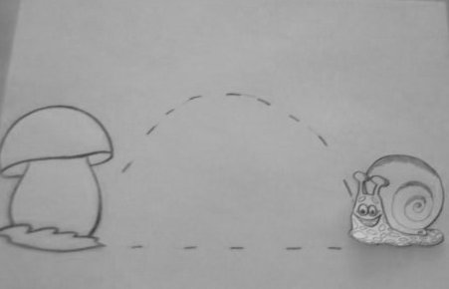

Занятие № 14

Тема: «Про солнышко и снеговика».

Пальчиковая гимнастика «Солнышко».

Цель: совершенствовать умение детей рисовать пальчиками. Формировать навыки соединять точки линией. Активизировать словарь детей через пальчиковые речевые игры.

Методические приемы:
Пальчиковая гимнастика: «Солнышко».

Солнце утром рано встало, Всех детишек приласкало. (ладошки скрестить, пальцы широко раздвинуть образуя «солнышко с лучиками»).

Воспитатель сообщает детям, что сегодня они будут рисовать пальчиком снеговика и солнышко, объясняет и показывает выполнение задания:
- Окуните пальчик в краску и соедините точки линией, получится кружок. Нарисуйте также солнышко и снеговика. После выполнения задания повторяется пальчиковая гимнастика.

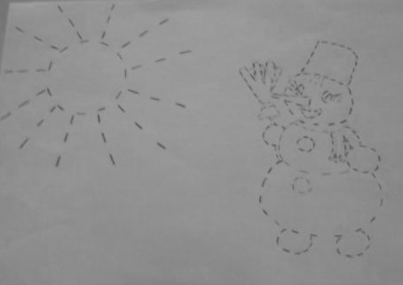

Занятие № 15

Тема: «Купим пуговицы».

Пальчиковая гимнастика: «Большой палец».

Цель: учить детей сортировать пуговицы по цвету. Развивать логическое мышление, умение сравнивать предметы количеством. Активизировать словарь через речевую пальчиковую игру.

Оборудование: игрушки – заяц, лиса, обезьяна, медведь, пуговицы разного цвета 5-6 штук на каждого ребенка.

Методические приемы:
Пальчиковая гимнастика «Большой палец».

Покажи уменье друг, Покружись-ка ты по кругу!

Четыре пальца правой руки, кроме большого, сжать в кулак. Большой палец поднять вверх и выполнять круговые движения.
Сюрпризный момент - в гости приходят зверюшки. Воспитатель предлагает поиграть с ними, объясняет правила игры:
- Мы сейчас отправимся в магазин покупать пуговицы для наших гостей.
На столе лежат пуговицы разного цвета. Дети делятся на четыре группы по количеству игрушек. Каждой группе дается задание:
- Сходить в магазин и купить для игрушек пуговицы определенного цвета. Например: для зайки пуговицы красного цвета, а для медведя белого цвета, для обезьянки - черного, для лисички - синего цвета. Затем предложить детям сравнить пуговицы по количеству. В конце игры повторить пальчиковую гимнастику.

Занятие № 16

Тема: «Паровоз».

Пальчиковая гимнастика: «Пальчики здороваются».

Цель: учить детей группировать однородные предметы, различающиеся по величине. Продолжать учить определять форму предметов. Развивать творческую фантазию, мелкую моторику рук.

Оборудование: лист бумаги с аппликацией паровоза, 5 больших и 5 маленьких пуговиц на каждого ребенка.

Методические приемы:
Пальчиковая гимнастика «Пальчики здороваются».

Я здороваюсь везде - Дома и на улице. Даже «Здравствуй!» говорю Я соседской курице.

Одновременно кончиками больших пальцев правой и левой рук поочередно касаться кончиков указательных, средних, безымянных пальцев и мизинцев. Воспитатель предлагает детям отправиться в путешествие на паровозе, но есть одна проблема, на паровозе не хватает деталей. Каких? (на столе у детей лежат листы с изображением паровоза и тарелочки с пуговицами разных размеров). Дети отвечают, колес, дыма. Воспитатель предлагает детям дополнить недостающие детали разными по размеру пуговицами. После выполнения задания дети отправляются в путешествия. Подвижная игра «Паровоз». Повторение пальчиковой гимнастики.

Занятие № 17

Тема: «В лесу родилась елочка».

Пальчиковая гимнастика «На работу».

Цель: учить правильно, по образцу выкладывать геометрические фигуры. (Ёлочка). Закрепить умение украшать ёлочку бросовым материалом. Развивать мелкую моторику пальцев рук.

Оборудование: листы голубого цвета, геометрические фигуры треугольники, стеклярус разного цвета на каждого ребенка.

Методические приемы:

Пальчиковая гимнастика: «На работу».

Большой палец встал один.
Указательный - за ним.
Средний будит безымянный.
Тот поднял мизинчик малый.
Встали братцы все – «Ура!»
На работу им пора.

Сжать пальцы в кулачок. Поочередно разгибать их, начиная с большого. А, со слов: «Встали братцы все….» - широко расставить пальцы в стороны. Воспитатель предлагает детям вспомнить новогодний праздник и красивую, нарядную елку. Объясняет, что сегодня они украсят свою елочку. Воспитатель объясняет и показывает выполнение задания:
- Из геометрических фигур выкладываем елочку, и украшаем ее стеклярусом. После выполнения детьми задания, дети поют песню о елочке и повторяют пальчиковую гимнастику.

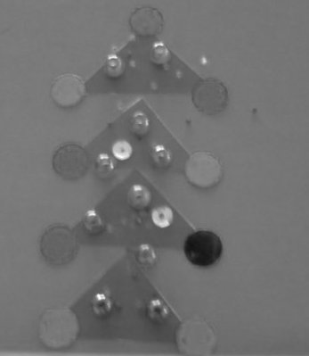

Занятие № 18

Тема: «Волшебная страна».

Пальчиковая гимнастика: «Пчелка».

Цель: учить детей из геометрических фигур составлять картинку, треугольник – трава, прямоугольник – деревья, овал – облака, домик, цыплята. Закрепить знания геометрических фигур. Развивать фантазию, закрепить умение ориентироваться на листе бумаги. Развивать моторику пальцев рук.

Оборудование: картонный лист белого цвета, набор геометрических фигур, плоскостной домик, цыплята на каждого ребенка, кукла-гномик.

Методические приемы:
Пальчиковая гимнастика: «Пчелка».

Жу-жу-жу, жу-жу-жу, Над цветами я кружу!

Выпрямить указательный палец, остальные пальцы прижать к ладони большим пальцем. Вращать указательным пальцем.
Сюрпризный момент - в гости приходит гномик и приносит волшебную коробочку, в которой геометрические фигуры. Воспитатель сообщает, что гномик принес фигуры и хочет, чтобы мы с вами составили картинку. Воспитатель объясняет и показывает выполнение задания, при этом закрепляя знания детей о геометрических фигурах. После выполнения детьми задания повторить пальчиковую гимнастику.
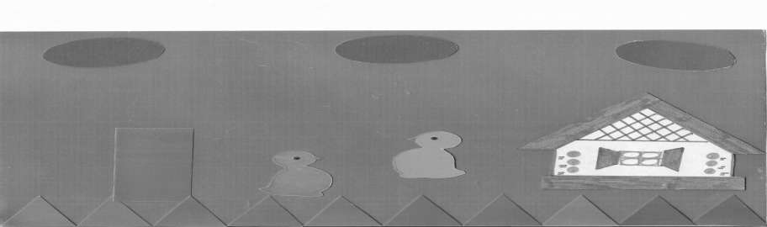

Занятие № 19

Тема: «Подарим Незнайке шорты».

Пальчиковая гимнастика: «Дружные пальчики».

Цель: продолжать учить детей выкладывать из геометрических фигур узор. Закрепить названия геометрических фигур. Продолжать развевать моторику пальцев рук через пальчиковую гимнастику.

Оборудование: силуэты шорт, набор геометрических фигур, на каждого ребенка кукла - Незнайка.

Методические приемы:
Сюрпризный момент - в гости приходит Незнайка. Играет с детьми.

Пальчиковая гимнастика: «Дружные пальчики».

Пальцы очень крепко дружат, Мне помощниками служат.

Пальцы одной руки выпрямить, прижать друг к другу и удерживать напряженные пальцы до счета 10. Выполнить сначала каждой рукой по очереди, затем двумя руками одновременно. После упражнения встряхнуть кисти рук.
Воспитатель предлагает детям, сделать подарок Незнайке, подарить ему новые шорты. Воспитатель объясняет и показывает выполнения задания, из геометрических фигур составить узор на шортах. Дети самостоятельно выполняют задание. В конце занятия Незнайка рассматривает шорты и выбирает, какие ему понравились. Повторить пальчиковую гимнастику.

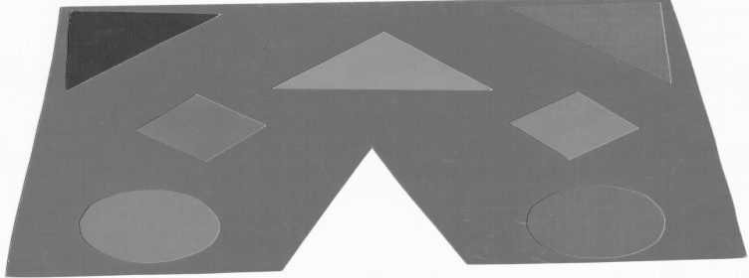

Занятие № 20

Тема: «Пальчики играют с куклой».

Цель: продолжать учить детей сочетать движения пальцев с текстом, проговаривать четко слова. Формировать развитие мелкой моторики пальцев рук.

Оборудование: кукла.

Методические приемы:
В гости приходит кукла Катя, она знает много пальчиковых игр и хочет поиграть с детьми.

Пальчиковая игра: «Мостик».

Мы над речкой из дощечек Шла коза по мостику Строим мостик золотой. или И виляла хвостиком, Через мостик человечек Зацепилась за перила - Гонит козочку домой. Прямо в речку угодила.

Большой и указательный пальцы левой руки выпрямить, расположить параллельно друг другу и соединить с большим и указательным пальцами правой руки. Остальные пальцы (средний, безымянный и мизинец) выпрямить, прижать друг к другу и удерживать в таком положении.

Занятия № 21

Тема: «Змея» (тестопластика).

Пальчиковая гимнастика: «Змеечка».

Цель: учить детей скатывать тесто в столбик. Закрепить навыки лепки тестом, используя разнообразные средства для нанесения узора.

Оборудование: соленое тесто зеленого цвета, на каждого ребенка, игрушка-петушок, змейка, бисер.

Методические приемы:
Сюрпризный момент - в гости приходит петушок и приносит с собой змейку. Петушок рассказывает детям, что когда он шел в гости, то по дороге нашел змейку, она была одинокая, и он взял ее с собой. У змейки нет друзей, воспитатель предлагает вылепить из теста друзей для змейки, таких же змей.
Воспитатель объясняет и показывает приемы лепки:
- Скатать длинную колбаску, стеком обозначить рот, острием карандаша установить два шарика – глаза. Украсить поделку бисером. Во время выполнения задания воспитатель вместе с детьми проговаривает четверостишие:

Раскричался петушок:
- Чья ты, чудо змеечка?
Клюнуть я тебя боюсь,
Я сначала разбегусь.
Может, ты резиновая? - Нет, я пластилиновая,
- Отвечает змейка.
Удивился Петушок:
- Как же в лужу, ты попал?
- Серый зайка потерял.
Он вчера меня слепил,
Да случайно обронил.

В конце занятия можно поиграть в разные пальчиковые игры.

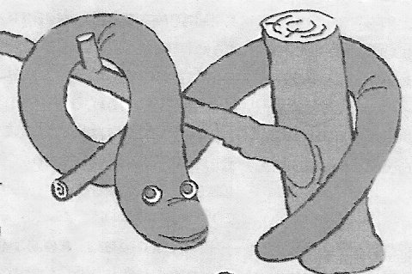

Занятия № 22

Тема: «Помоги утенку добраться до дома».

Пальчиковая гимнастика: «Гусь».

Цель: продолжать учить детей работать с фасолью. Формировать навыки работы самостоятельно. Развивать движения пальцев рук. Вызвать интерес к выполнению задания.

Оборудование: картинка с изображением домика в одном конце, утенка - в другом, между ними нарисована дорожка в виде лабиринта, разносы с фасолью на каждого ребенка, игрушка-утенок.

Методические приемы:
Сюрпризный момент - в гости приходит утенок и плачет. Он сообщает детям, что заблудился и не может попасть домой. Воспитатель предлагает помочь утенку. Воспитатель объясняет выполнение задания. Выложить из фасоли дорожку, по которой утенок быстро найдет дорогу домой. После выполнения задания детьми утенок предлагает поиграть с пальчиками.

Пальчиковая гимнастика: «Гусь».

Гусь гогочет и гогочет, Ущипнуть тебя он хочет! Или - У гусенка босы лапки, Он носить не любит тапки. Любит он в воде плескаться, И нырять и кувыркаться.

Ладонь согнуть под прямым углом. Пальцы вытянуть вперед и прижать друг к другу. Указательный палец согнуть, и опирается на большой (при затруднении можно указательный палец не сгибать, а держать параллельно остальным пальцам).

Занятие № 23

Тема: «Бусы для мамы».

Пальчиковая гимнастика: «Бусинки – горошки».

Цель: учить детей нанизывать бусинки на ниточку. Формировать умение сочетать по цвету. Активизировать речь детей через пальчиковую гимнастику.

Оборудование: бусинки 3-4 цветов по 12-15 штук на каждого ребенка, нитка или леска (можно разноцветные макароны).

Методические приемы:
Воспитатель напоминает детям, что скоро праздник мам и для них нужно приготовить подарок. Но чтобы приступить к работе мы сделаем зарядку для пальчиков. Дети берут по одной бусинке, в руку сопровождая действия с текстом

Пальчиковая гимнастика: « Бусинки горошки».

Покатаю я в руках бусинки, горошки. Станьте ловкими скорей, пальчики ладошки.

Дети крутят большим и указательным пальцами бусинки. Воспитатель объясняет и показывает выполнение задания: берем бусинку красного цвета и в отверстие продеваем нитку, далее синего, зеленого, желтого цвета. Когда все бусинки будут на веревочке, воспитатель помогает детям завязать ее. Воспитатель закрепляет знание детей цвета. В конце занятия повторить пальчиковую гимнастику.

Занятие № 24

Тема: «Дорожка для колобка» (шнуровка).

Пальчиковая гимнастика: «Замок».

Цель: продолжать учить детей продевать тесьму в отверстие. Формировать умение соотносить слова с движением. Развивать моторику рук, интерес к выполнению задания.

Оборудование: картинка с изображением колобка в одном углу, домика в другом, между ними отверстия и тесьма на каждого ребенка.

Методические приемы:
Сюрпризный момент - дети находят в группе плачущего колобка. Колобок говорит детям, что заблудился и не может найти дорогу домой. Воспитатель предлагает помочь колобку. Взрослый объясняет и показывает выполнение задания:
- Надо тесьму продеть в отверстие прямо к домику, и по этой дорожке колобок доберется до дому. После выполнения задания колобок играет с детьми.

Пальчиковая гимнастика «Замок».

- На двери висит замок.(соединить пальцы двух рук в замок). - Кто его открыть бы мог? - Потянули, (пальцы скреплены в замок, руки тянуться в разные стороны). - Покрутили (движения сцепленными пальцами от себя к себе). - Постучали (пальцы сцеплены, основание ладоней стучат друг о друга). - И открылись! (пальцы расцепляются, ладони в стороны).

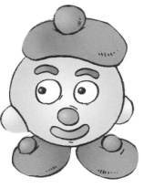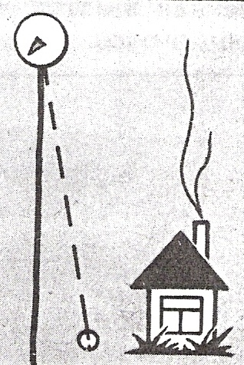

Занятие № 25

Тема: «Выстроим пирамиды» (крышки).

Пальчиковая гимнастика: «Строим мы в лесу шалаш».

Цель: учить детей делать постройки из разноцветных крышек. Совершенствовать внимание, воображение, творческие способности. Развивать мелкую моторику пальцев рук.

Оборудование: разноцветные крышки по 12-14 штук на каждого ребенка, кукла.

Методические приемы:
В гости приходит кукла. Она приносит с собой разноцветные крышки и предлагает поиграть с детьми, выстроить из крышек пирамиды. Воспитатель закрепляет с детьми цвета крышек. Объясняет и показывает выполнение задания. После выполнения задания кукла проходит и выбирает самую красивую.

Пальчиковая гимнастика: «Строим мы в лесу шалаш».

Строим мы в лесу шалаш. Будет прочным домик наш. Столбики мы в землю вроем, Сверху ветками накроем.

Дети соединяют подушечки больших, указательных, безымянных и мизинцев обеих рук, а средние сгибают и соединяют вторыми фалангами. После этого сближают руки, раздвигая пальцы. Повторяют игру несколько раз. Дети обыгрывают постройку.

Занятие № 26

Тема: «Про ракету и кораблик».

Пальчиковая гимнастика: «Кораблик».

Цель: учить детей по контуру выкладывать крышки. Закрепить знания детей о прямоугольной и треугольной форме. Совершенствовать моторику рук.

Оборудование: лист голубого цвета с контуром ракеты, разноцветные крышки по количеству детей, плоскостные звери.

Методические приемы:
Воспитатель проводит беседу на тему космос. Рассказывает, что первыми космонавтами были животные собачки, звали их Белка и Стрелка. После них в космос полетели люди. Предложить отправить животных в космос. Дети выкладывают по контуру ракету, сопровождая словами их пальчиковой гимнастики: «Кораблик».

Кораблик к дальним берегам. Отправился однажды. На нем был смелый капитан И юнга был отважный.

После выполнения задания пальчиковая гимнастика: «Посмотрите, луноход».

Посмотрите луноход По луне легко идет. Он шагает очень важно, В нем сидит герой отважный.

Дети ставят на стол подушечки пальцев обеих рук, переносят на руки часть веса, а затем как бы шагают по очереди правой и левой рукой. Повторяют несколько раз. Дети обыгрывают постройку.

Занятие № 27

Тема: «Красивый цветок».

Пальчиковая гимнастика: «Цветок».

Цель: совершенствовать умение детей делать постройки из крышек «красивый цветок», сочетать по цвету. Развивать мелкую моторику пальцев рук. Воспитывать у детей интерес к выполнению задания. Развивать творческие способности, смекалку.

Оборудование: разноцветные крышки на каждого ребенка, плоскостные бабочки.

Методические приемы:
Воспитатель обращает внимание детей на то, что в группу к ним прилетели бабочки. Они хотят сесть на красивые цветочки, но у нас в группе их нет. Воспитатель предлагает для наших гостей бабочек выложить из разноцветных крышек цветок. Воспитатель объясняет и показывает выполнение задания:
- Для красной бабочки мы выложим красный цветок, для желтой бабочки, желтый цветок. Во время выполнения закрепить цвет.

Пальчиковая гимнастика: «Цветок».

Солнце поднимается - Цветочек распускается! Солнце садится - Цветочек спать ложится.

Ладони подняты вверх, пальцы образуют «бутон», основания кистей прижаты друг к другу. Цветок распускается: разводим одновременно пальцы рук в стороны, а потом сводим пальцы вместе. Дети обыгрывают постройку.
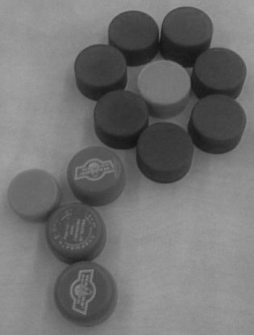

Занятие № 28

Тема: «Божья коровка».

Пальчиковая гимнастика: «Оса».

Цель: продолжать учить детей работать с крышками. Закрепить умение подбирать нужные по цвету. Активизировать речь детей через развитие пальцев рук.

Оборудование: картинки с изображением божьей коровки без пятнышек, на каждого ребенка, крышки - по 6 штук на каждого ребенка.

Методические приемы:
Воспитатель предлагает поиграть в игру.

Пальчиковая гимнастика: «Оса».

Оса села на цветок.
Пьет она душистый сок.

Вытянуть указательный палец правой руки и вращать им, затем то же самое – пальцы левой руки. Воспитатель обращает внимание детей на то, что у них на столах лежат божьи коровки, но у них чего–то не хватает. Чего? Отсутствуют пятнышки. Воспитатель объясняет и показывает выполнение задания. Пятнышками у нас будут крышки. После выполнения задания повторение пальчиковой гимнастики.

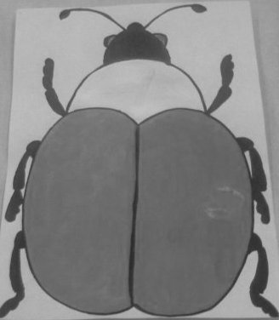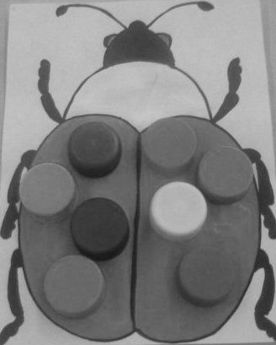

Занятие № 29

Тема: «Одуванчики цветы, словно солнышко желты» (рисование на крупе).

Пальчиковая гимнастика: «Цветы».

Цель: учить детей рисовать на крупе. Развивать моторику пальцев рук. Формировать умение создавать игровую обстановку.

Оборудование: поднос с крупой на каждого ребенка, кукла.

Методические приемы:
Сюрпризный момент - в гости приходит кукла и приносит с собой цветы-одуванчики. Дети рассматривают цветы. Воспитатель предлагает детям нарисовать такие же цветы только не на листе бумаги, а на крупе и не карандашами, а пальчиком. Воспитатель объясняет и показывает выполнение задания. После выполнения задания дети играют с куклой.

Пальчиковая гимнастика: «Цветы».

- Наши алые цветки
(ладони соединить лодочкой перед собой «молитвенная» поза).
- Распускают лепестки,
(по очереди, начиная с большого, развести пальцы в стороны.
Запястья оставить соединенными.).
- Ветерок чуть дышит,
(подуть на руки - «цветки»).
- Лепестки колышет.
(подвигать пальцами вперед – назад).
- Наши алые цветки закрывают лепестки.
(по очереди сложить пальцы, соединив ладони лодочкой «молитвенная» поза).
- Головой качают, (покачать ладонями вправо – влево).
- Тихо засыпают. (положить голову на сложенные ладони).

Занятие № 30

Тема: «Плывет, плывет кораблик» (рисование на крупе).

Пальчиковая гимнастика «Кораблик».

Цель: упражнять детей в умении работать с крупой, рисовать пальчиком. Развивать ощущение собственных движений. Активизировать словарь через пальчиковую гимнастику.

Оборудование: поднос с крупой на каждого ребенка, картинку с изображением кораблика.

Методические приемы:
Пальчиковая гимнастика «Кораблик».

- По реке плывет кораблик, он плывет издалека,
(ладони соединить лодочкой, выполнять волнообразные движения).
- На кораблике четыре, очень храбрых моряка.
(показать одновременно по 4 пальца на каждой руке).
- У них ушки на макушке. (сложить обе ладони на макушке).
- У них длинные хвосты. (пальцы рук сложить в щепотку и развести в стороны).
- И страшны им только кошки, только кошки да коты. (растопыренными пальцами обеих рук совершать царапающие движения).

Рассматривание картинки с корабликом. Выяснить из чего состоит кораблик. Предложить детям нарисовать такой же на крупе пальчиком. Объяснение и показ выполнения задания воспитателем. После выполнения повторить пальчиковую гимнастику.

Занятие № 31

Тема: «Нарисуй любимую игрушку» (рисование на крупе).

Пальчиковая гимнастика: «Пальчики».

Цель: закрепить умение рисовать пальчиком по крупе. Активизировать речь детей через пальчиковую гимнастику. Развивать мелкие движения пальцев рук.

Оборудование: поднос с крупой на каждого ребенка, игрушка-медвежонок.

Методические приемы:
Сюрпризный момент - в гости приходит медвежонок. Он грустный, потому что у него нет игрушек. Воспитатель предлагает помочь медвежонку. Воспитатель объясняет и показывает выполнение задания:
- Каждый из вас сейчас нарисует пальчиком на крупе свою любимую игрушку и подарит медвежонку. После выполнения задания пальчиковая гимнастика: «Пальчики».

Раз – два – три – четыре – пять –
Вышел зайчик погулять.
Раз – два – три – четыре – пять –
В домик спрятались опять.

Поочередно разгибать все пальцы, начиная с мизинца, затем сгибать их в том же порядке.

Занятие № 32

Тема: «Дождь идет» (шнуровка).

Пальчиковая гимнастика: «Ежик».

Цель: учить продевать тесьму в отверстие по диагонали. Развивать движение пальцев рук. Активизировать словарь, развивать речь, мышление детей.

Оборудование: на каждого ребенка лист картона с изображением травки и грибка, (на листах сверху закреплены три тесьмы, от каждой вниз по диагонали листа идет по пять дырочек, в которые должны продеваться тесьма «дождик»), плоскостные фигурки ёжика по количеству детей, игрушка-ёжик.

Методические приемы:
Сюрпризный момент - в гости приходит ёжик. Он рассказывает, что попал под дождик, и ему некуда было спрятаться. Воспитатель предлагает детям выполнить шнуровку «идет дождь» и спрятать ёжика под грибок, который изображен на листе, чтобы он не промок. Воспитатель объясняет и показывает выполнение задания. После выполнения задания - пальчиковая гимнастика: «Ёжик».

Ежик топал по дорожке
И грибочки нес в лукошке.
Чтоб грибочки сосчитать,
Нужно пальцы загибать.

Дети загибают по очереди пальцы сначала на левой, потом на правой руке. В конце упражнения руки у них должны быть сжаты в кулачки. Повторить несколько раз.

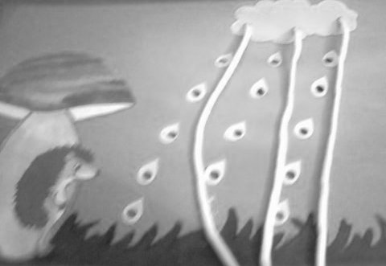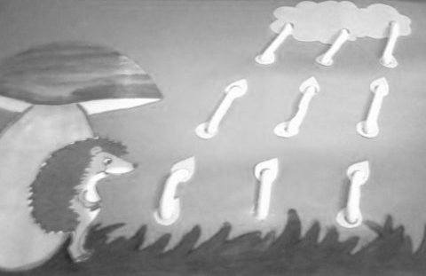

Перспективный план, задачи пальчиковых игр в средней группе

Средняя группа.

Задачи:
1.Укрепить и развивать мелкую мускулатуру пальцев руки, точную координацию движений.
2.Совершенствовать зрительно-двигательную координацию и ориентировку в микропространстве.
3.Совершенствовать умение детей учитывать сенсорные свойства предметов в различных видах деятельности: пальчиковые игры с предметами, изобразительной, конструктивной.
4.Совершенствовать умение подражать взрослому, понимать смысл речи.
5.Совершенствовать произвольное внимание, зрительную память, аналитическое восприятие речи.

№ |  |  |  |  |  |  | Тема | Программное содержание |  |  | Вне занятий
Сентябрь
1. |  |  |  |  |  |  | «Мы – художники». Пальчиковая гимнастика: «Пальчики здороваются». | 1. Учить детей рисовать на песке.  2. Способствовать формированию рисования по интересам.  3. Активизировать речь детей через пальчиковую гимнастику.  4. Развивать моторику рук. |  |  | Пальчиковые упражнения:  «Волшебник», «Пальчики здороваются», «Дом».
2. |  |  |  |  |  |  | «Мы строим дом из песка». Пальчиковая гимнастика: «Дом». | 1. Учить детей делать постройки из песка.  2. Стимулировать развитие чувственного восприятия, развивать подвижность пальцев, мелкую моторику рук.  3. Создать положительно-эмоциональное отношение к выполнению задания. |  |  | «Замок», «Пальчики здороваются», «Дом».
3. |  |  |  |  |  |  | Играем с пальчиками. | 1. Познакомить и разучить с детьми новые пальчиковые игры.  2. Сочетать игру и упражнения для тренировки пальцев с речевой деятельностью детей.  3. Развивать мелкую моторику пальцев рук. |  |  | «Дом и ворота», «Кольцо», «Бабушка».
4. |  |  |  |  |  |  | «Привяжи ленточку к шарикам». Пальчиковая гимнастика: «Шарик». | 1. Учить ориентироваться на цвет, как на значимый признак.  2. Продолжать учить различать цвета, подбирать одинаковые по цвету на глаз с последующей проверкой.  3. Развивать мелкую моторику пальцев рук. |  |  | «Кольцо», «Замок», «Шарик».
Октябрь
1. |  |  |  |  |  |  | «Нарисуем рыбок в аквариуме». Пальчиковая гимнастика: «В парке есть глубокий пруд». | 1. Учить детей различать и называть треугольную форму.  2. Способствовать формированию умения рисовать предмет овальной формы (рыбка), треугольной (плавник).  3. Развивать моторику пальцев рук. |  |  | «Рыбка», «Бабушка», «В парке есть глубокий пруд».
2. |  |  |  |  |  | «Ветер по морю гуляет и кораблик подгоняет». Пальчиковая гимнастика: «Кораблик». |  | 1. Учить детей выкладывать на крупе из спичек кораблик, пальчиком рисовать волны.  2. Развивать координацию движений пальцев рук, развивать умение рисовать прямые линии, вверх-вниз на крупе.  3. Развивать фантазию у детей. |  |  | «Кораблик», «В домике», «Белка».
3. |  |  |  |  |  | «Осеннее дерево». Пальчиковая гимнастика: «Деревья». |  | 1. Учить детей рисовать на крупе пальчиком дерево, выкладывать листья из макарон.  2. Развивать мелкую моторику рук.  3. Продолжать создавать положительно-эмоциональное отношение к игровому заданию и результату своей работы. |  |  | «Деревья», «В лесу», «В парке есть глубокий пруд».
Ноябрь
1. |  |  |  |  | «Волшебные палочки». Пальчиковая гимнастика: «Дом и ворота». |  |  | 1. Учить детей из счетных палочек составлять постройки, домик, заборчик.  2. Активизировать речь детей через пальчиковую гимнастику.  3. Развивать мелкую моторику пальцев рук. |  |  | «Орешки», «Дом и ворота», «Белка».
2. |  |  |  |  | «Составь узор». Пальчиковая гимнастика: «Здравствуйте». |  |  | 1. Учить выполнять чередование фигур по образцу, подбирать фигуры по слову, обозначающие цвет.  2. Закрепить названия геометрических фигур и цвета. |  |  | «Дом за кустом», «Орешки», «Заяц и лиса».
3. |  |  |  |  | «Змейка». Пальчиковая гимнастика: «Как-то маленький удав». |  |  | 1. Учить детей произносить звук «ж» при проговаривании пальчиковой гимнастики.  2. Закрепить умение раскладывать пуговицы, чередуя их по цвету.  3. Расширять словарный запас детей. |  |  | «Здравствуйте», «Забор», «Ёжик».
4. |  |  |  |  | «Найди цветок для бабочки». Пальчиковая гимнастика: «Бабочка». |  |  | 1. Учить детей различать цвета, умению находить схожие по цвету, ориентируясь на их однородность или неоднородность при наложении.  2. Вызвать интерес к выполняемой работе. |  |  | «Бабочка», «Забор», «Как-то маленький удав».
Декабрь
1. |  |  |  |  | «Собери бусы». Пальчиковая гимнастика: «Пять пальцев». |  |  | 1. Учить детей нанизывать бусы на нитку, чередовать их по цвету.  2. Развивать мелкую моторику пальцев рук.  3. Вызвать интерес у детей к занятию. |  |  | «Динозавры», «Старушки-хохотушки», «Забор».
2. |  |  |  |  | «Морское дно». Пальчиковая гимнастика: «Рыбки». |  |  | 1. Учить выкладывать морское дно ракушками, бусинками, называть обитателей морского дна.  2. Развивать мелкую моторику пальцев рук.  3. Активизировать словарь. |  |  | «Пять пальцев», «Рыбки», «Пеликан».
3. |  |  |  |  | «Украсим ёлочку». Пальчиковая гимнастика: «Есть у нас игрушки». |  |  | 1. Учить детей из геометрических фигур выкладывать ёлочку, украшать её блёстками.  2. Активизировать речь детей через пальчиковую гимнастику, проговаривать все слова.  3. Развивать мелкую моторику рук. |  |  | «Рыбки», «Есть у нас игрушки», «Осьминог».
Январь
1. |  |  |  |  | «Герои спичечного королевства». Пальчиковая гимнастика: «Дом». |  |  | 1. Учить детей правильно по контуру выкладывать спички.  2. Закреплять названия построек.  3. Развивать кисти рук, движения, согласно тексту. |  | «Крокодил», «Дом», «Замок».
2. |  |  |  |  | «Я построил самолет». Пальчиковая гимнастика: «Вертолет». |  |  | 1. Учить детей по образцу выкладывать спичками самолет.  2. Формировать целостный образ предмета.  3. Развивать фантазию, моторику пальцев рук, умение ориентироваться на листе. |  | «Крокодил», «Вертолет», «Пчёлка».
3. |  |  |  |  | Поиграем с пальчиками. |  |  | 1. Продолжать учить детей выполнять движения пальцами рук в сопровождении стихотворного текста.  2. Закрепить умение четко проговаривать слова.  3. Развивать моторику пальцев рук.  4. Вызвать у детей интерес к играм, желание самим играть в них. |  | «Вертолет», «Жираф», «Собака и грач».
Февраль
1. |  |  |  | «Ёжик». Пальчиковая гимнастика: «Ёжик». |  |  |  |  | 1. Познакомить детей со свойствами теста.  2. Учить детей лепить животных.  3. Развивать навыки простых форм.  4. Развивать моторику пальцев рук. |  | «Пчелка», «Ёжик», «Кошка».
2. |  |  |  | «Заяц». Пальчиковая гимнастика: «Зайчата». |  |  |  |  | 1. Продолжать учить детей лепить животных из теста.  2. Учить соединять детали с помощью воды.  3. Формировать умение изготавливать из теста сложные предметы. |  | «Жираф», «Зайчата», «Цветок».
3. |  |  |  | «Снеговик». Пальчиковая гимнастика: «Человечки». |  |  |  |  | 1. Продолжать учить детей лепить предметы из теста.  2. Учить использовать для нанесения узора разнообразные средства для достижения выразительности.  3. Совершенствовать моторику пальцев рук. |  | «Моем руки», «Фонари», «Пароход».
4. |  |  |  | «Змея». Пальчиковая гимнастика: «Как-то маленький удав». |  |  |  |  | 1. Учить детей скатывать тесто в столбик.  2. Закрепить навыки лепки, используя разнообразные средства для нанесения узора.  3. Совершенствовать моторику пальцев рук. |  | «Зайчата», «Пароход», «Кошка».
Март
1. |  |  | «Дождь идет». Пальчиковая гимнастика: «Пальчики наши привыкли к порядку». |  |  |  |  | 1. Продолжать учить детей продевать тесьму в отверстие.  2. Развивать мелкие движения, целенаправленность действий, соблюдать направления движений по диагонали.  3. Продолжать создавать эмоционально-положительное отношение к игровому заданию. |  | «Пальчики здороваются», «Фонарики», «Засолка капусты».
2. |  |  | «Петушок – золотой гребешок». Пальчиковая гимнастика: «Петушок». |  |  |  |  | 1. Учить детей различать цвета (красный, жёлтый, зелёный, оранжевый, синий, белый).  2. Закрепить умение продевать шнур в отверстие.  3. Развивать моторику, интерес к выполнению задания. |  | «Моем руки», «Жук», «Здравствуйте».
3. |  |  | Дорожка для колобка». Пальчиковая гимнастика: «Замок». |  |  |  |  | 1. Продолжать учить детей продевать тесьму в отверстие.  2. Формировать умение соотносить слова с движением.  3. Развивать моторику, интерес к выполнению задания. |  | «Моем руки», «Месим тесто», «Шарик».
Апрель
1. |  | «Выстроим пирамиды». Пальчиковая гимнастика: «Строим мы в лесу шалаш». |  |  |  |  |  | 1. Учить детей делать постройки из разноцветных крышек.  2. Совершенствовать внимание, воображение, творческие способности.  3. Развивать мелкую моторику пальцев рук.2 |  | «Петушок», «Замок», «Дом».
2. |  | «Лети, лети, наша ракета». Пальчиковая гимнастика: «Посмотрите, луноход». |  |  |  |  |  | 1. Учить детей по контуру выкладывать крышки.  2. Закрепить знания треугольной, прямоугольной формы.  3. Совершенствовать моторику рук. |  | «Строим мы в лесу шалаш», «Петушок», «Флажки».
3. |  | «Красивый цветок». Пальчиковая гимнастика: «Цветок». |  |  |  |  |  | 1. Совершенствовать умение детей делать постройки из крышек, сочетать по цвету.  2. Воспитывать у детей интерес к выполнению задания.  3. Развивать творческие способности. |  | «Ёжики», «Дерево», «Посмотрите, луноход».
4. |  | «Медуза». Пальчиковая гимнастика: «Речка и рыбка». |  |  |  |  |  | 1. Учить детей застегивать пуговицы (помочь медузе одеть щупальца).  2. Активизировать словарь, развивать речь детей.  3. Развивать моторику пальцев рук. |  | «Цветок», «Речка и рыбка», «Лодочка».
Май
1. |  | «Морская звезда». Пальчиковая гимнастика: «Волшебник». |  |  |  |  |  | 1. Учить детей работать с бисером, бусами, выкладывать по контуру.  2. Развивать моторику пальцев рук.  3. Формировать умение создавать игровую обстановку. |  |  | «Волшебник», «Цветок», «Спал цветок волшебным сном».
2. |  | «Ёжик». Пальчиковая гимнастика: «Ёжики». |  |  |  |  |  | 1. Упражнять детей в умении работать с бросовым материалом.  2. Развивать ощущение собственных движений.  3. Активизировать словарь через пальчиковую гимнастику. |  |  | «Волшебник», «Ёжики», «Засолка капусты».
3. |  | «Ёжик и яблоко». Пальчиковая гимнастика: «Ёжики». |  |  |  |  |  | 1. Учить детей рисовать на листе бумаги пальчиком.  2. Активизировать речь детей через пальчиковую гимнастику.  3. Развивать мелкие движения пальцев рук. |  |  | «Ёжики», «Птички пьют водичку», «Корни».
4. |  | «Про змейку». Пальчиковая гимнастика: «Удав». |  |  |  |  |  | 1. Продолжать учить детей рисовать пальчиками.  2. Развивать мелкую моторику пальцев рук.  3. Активизировать речь детей через пальчиковую гимнастику.  4. Формировать эмоционально-положительные отношения между сверстниками. |  |  | «Труба», «Стол», «Бабушка».

Алгоритмы занятий по «Пальчиковым играм» в средней группе

Занятие № 1.

Тема: «Мы - художники».

Пальчиковая гимнастика: «Пальчики здороваются».

Цель: учить детей рисовать на песке. Способствовать формированию рисования по интересам. Развивать моторику рук. Активизировать речь детей через пальчиковую гимнастику.

Оборудование: большие деревянные карандаши по количеству детей, сухой песок (побрызгать водой).

Методические приемы:
Воспитатель сообщает детям, что сегодня они будут юными художниками. Рисовать они будут не на листе бумаги, а на песке. Воспитатель приглашает детей на улицу.

Пальчиковая гимнастика: «Пальчики здороваются».

- Здравствуй, указательный! - Привет, средний! - Здорово, безымянный! - Как дела, мизинец?

Расположить ладонь перед собой, выпрямить и раздвинуть пальцы. Кончиком большого пальца поочередно касаться кончиков указательного, среднего, безымянного и мизинца. Сначала упражнение выполняется одной рукой, затем – другой, после – двумя руками одновременно. «Здороваясь», большой палец обращается по имени к другим пальцам.
Воспитатель объясняет и показывает задание. Можно разделить детей на подгруппы и сделать коллективные работы. По окончанию дети рассматривают нарисованное и дают свои оценки. Повторить пальчиковую игру.

Занятие № 2

Тема: «Мы строим дом из песка».

Пальчиковая гимнастика: «Дом».

Цель: учить детей делать постройки из песка. Стимулировать развитие чувственного восприятия, развивать подвижность пальцев, мелкую моторику рук. Создать положительно–эмоциональное отношение к выполнению задания.

Оборудование: игрушка-собачка.

Методические приемы:
Сюрпризный момент - в гости приходит собачка. Воспитатель объясняет детям, что собачке негде жить, и она пришла к нам, чтобы мы ей помогли.
– Мы построим дом для собачки из песка, – говорит воспитатель. Она приглашает детей на улицу, объясняет, как мы будем строить дом из песка. Дети с помощью воспитателя строят дом. Собачка очень рада, что дети ей помогают, и предлагает поиграть с нашими ручками.

Пальчиковая гимнастика: «Дом».

Посмотрите на дом с трубой. В нем будем жить с тобой.

Пальцы рук соединить под углом, большие пальцы положить один на другой. Указательный палец одной руки выпрямит – это «труба». Дети играют с собачкой, обыгрывают постройку.

Занятие № 3

Тема: «Играем с пальчиками».

Цель: познакомить и разучить с детьми новые пальчиковые игры. Сочетать игру и упражнения для тренировки пальцев с речевой деятельностью детей. Развивать ощущение собственных движений. Развивать мелкую моторику пальцев рук.

Оборудование: кукла.

Методические приемы:
Сюрпризный момент - в гости приходит кукла поиграть с ребятами. Воспитатель предлагает вспомнить и разучить новые пальчиковые игры.

1. Пальчиковая гимнастика: « Кошка».
Маленькая кошка Села у окошка. Хвостикам играет, Мышку поджидает.

Большой палец и мизинец подняты вверх. Остальные пальцы прижаты к ладони (ушки), шевелит ушками.

2. «Кошка показывает коготки».
Если коготки точит кошка, Будет дождик за окошком.

Ладонь поставить вертикально вверх. Пальцы выпрямить и развести в стороны. Сильно сгибать и разгибать кончики пальцев.

3. Пальчиковая игра.
Кулачок – ладошка. Я иду как кошка.

Две ладошки одновременно сжать в кулачки и поставить на стол, затем одновременно выпрямить пальчики и прижать ладони к столу.

Занятие № 4

Тема: «Привяжи ленточку к шарикам».

Пальчиковая гимнастика: «Шарик».

Цель: учить ориентироваться на цвет как на значимый признак. Продолжать учить различать цвета, подбирать одинаковые по цвету на глаз с последующей проверкой. Развивать мелкую моторику пальцев рук.

Оборудование: воздушные шары трех цветов по количеству детей, цветные ленточки четырех цветов (три из них совпадают с цветом шариков), число ленточек превышает количество шаров, поднос для ленточек.

Методические приемы:
Воспитатель обращает внимание детей на то, как много шаров у нас в группе. Все шары разного цвета, но у шариков нет ленточек, за которые можно их держать. Воспитатель объясняет и показывает выполнение задания:
- Надо найти ленточку такого цвета, какого шарики и привязать ленточки к шарикам. Дети выполняют задания. В конце занятия пальчиковая гимнастика: «Шарик».
Надувайся, шарик, больше! Лучше щечки раздувай! Поиграй ты с нами дольше: Катись, прыгай и летай!

Кончики пальцев обеих рук прижать друг к другу, ладошками образовать маленький, а затем – большой «шарик». Когда воздух «выходит» принять ладонями исходное положение. Дети играют с шариками.

Занятие № 5

Тема: «Нарисуем рыбок в аквариуме» (рисование на крупе).

Пальчиковая гимнастика: «В парке есть глубокий пруд».

Цель: учить детей различать и называть треугольную, овальную форму. Способствовать формированию умения рисовать предмет овальной формы (рыбка), треугольную форму (плавник). Развивать моторику пальцев рук.

Оборудование: поднос с крупой на каждого ребенка, игрушка-кот, рыбки плоскостные, ведерко.

Методические приемы:
Пальчиковая гимнастика:

«В парке есть глубокий пруд». В парке есть глубокий пруд. Караси в пруду живут. Чтобы стаю нам догнать Нужно хвостиком махать.

Дети вытягивают ладони и качают запястья вправо – влево. Повторяют гимнастику несколько раз. Сюрпризный момент - в гости приходит кот Мурзик, он приносит ведро с рыбками. Дети рассматривают рыбок, туловище, хвост, какой формы. Воспитатель предлагает нарисовать таких же рыбок, но не на листе бумаги, а на крупе, объясняет, как правильно рисовать рыбок:
- Поднос с крупой - это аквариум, давайте запустим рыбок в этот аквариум. После выполнения задания дети рассматривают нарисованных рыбок. Повторить пальчиковую гимнастику. Игры с котом.

Занятие № 6

Тема: «Ветер по морю гуляет и кораблик подгоняет» (рисование на крупе).

Пальчиковая гимнастика: «Кораблик».

Цель: учить детей выкладывать на крупе из спичек кораблик, пальчиком рисовать волны. Закрепить название треугольной формы (парус). Развивать координацию движений пальцев рук, развивать умение рисовать прямые линии вверх – вниз на крупе (волны). Развивать фантазию у детей.

Оборудование: лист картона голубого цвета, спички, крупа на каждого ребенка, картинка с изображением кораблика.

Методические приемы:
Пальчиковая гимнастика: Кораблик».

- По реке плывет кораблик, он плывет издалека, (ладони соединить лодочкой, выполнять волнообразные движения). - На кораблике четыре, очень храбрых моряка. (Показать одновременно по 4 пальца на каждой руке). - У них ушки на макушке. (сложить обе ладони на макушке). - У них длинные хвосты. (пальцы рук сложить в щепотку и развести в стороны). - И страшны им только кошки, только кошки да коты. (растопыренными пальцами обеих рук совершать царапающие движения).

Рассматривание картинки с корабликом. Выяснить из чего состоит кораблик. Предложить детям нарисовать такой же на крупе пальчиком. Объяснение и показ выполнения задания воспитателем. После выполнения повторить пальчиковую гимнастику.

Занятие № 7

Тема: «Осеннее дерево» (рисование на крупе).

Пальчиковая гимнастика: «Деревья».

Цель: учить детей рисовать на крупе дерево, выкладывать листья из макарон. Закрепить знания детей о дереве (ствол, ветки, листья). Развивать мелкую моторику пальцев рук. Продолжать создавать эмоционально–положительное отношение к игровому заданию и результату своей работы.

Оборудование: подносы с крупой по количеству детей, «листья» - макароны по 8-10 штук.

Методические приемы:
Беседа воспитателя с детьми об осени. Рассматривание иллюстраций об осени, осеннего дерева. Закрепить строение дерева: ствол, ветки, листья. Воспитатель объясняет, что дети тоже будут изображать дерево на крупе, и рисовать они будут пальчиком.

Пальчиковая гимнастика: «Деревья».

Расположить кисти рук перед собой, ладонями к себе. Пальцы разведены в стороны и напряжены. После выполнения упражнения встряхнуть кисти рук.

- В поле дерево стоит, Ветер ветки шевелит.
(Покачивать руками из стороны в сторону). - Дует ветер нам в лицо, Закачалось деревцо!
( Покачивать руками вниз – вверх, не сгибая пальцы).

Дети выполняют задания. После окончания работы повторить пальчиковую гимнастику. Соединить все работы вместе, получится осенний лес.
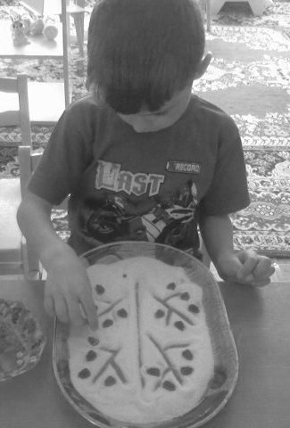
Занятие № 8

Тема: «Волшебные палочки».

Пальчиковая гимнастика: «Дом и ворота».

Цель: учить детей из счетных палочек составлять постройки, домик, заборчик. Закрепить умение обыгрывать постройку. Активизировать речь детей через пальчиковую гимнастику. Развивать мелкую моторику пальцев рук.

Оборудование: набор счетных палочек на каждого ребенка, образец домика и заборчика, плоскостные животные на каждого роебенка.

Методические приемы:
Сюрпризный момент - в гости приходят зверюшки, и просят детей помочь им построить для них домик с заборчиком. Воспитатель предлагает детям помочь животным, а строить мы будем из волшебных палочек., по образцу. После выполнения задания, предложить пальчиковую гимнастику. «Дом и ворота».

- На полянке дом стоит,
(Пальцы обеих рук под углом друг к другу широко расставлены,
соприкасаются только кончики одноименных пальцев).
- Ну а к дому путь закрыт.
(Большие пальцы обеих рук – вверх, внутренняя сторона ладоней к себе,
остальные пальцы в горизонтальном положении вместе; кончики средних пальцев соприкасаются).
- Мы ворота открываем
(Ладони поворачиваются параллельно друг к другу).
- В этот домик приглашаем.
(Пальцы обеих рук под углом друг другу широко расставлены, соприкасаются кончиками одноименных пальцев).

Обыгрывание постройки плоскостными игрушками.

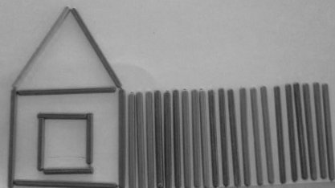

Занятие № 9

Тема: «Составь узор».

Пальчиковая гимнастика: «Здравствуйте».

Цель: учить выполнять чередование фигур по образцу, подбирать фигуры по слову, обозначающиму цвет. Закрепить названия геометрических фигур и цвета. Развивать творческую фантазию. Развивать мелкую моторику пальцев рук.

Оборудование: силуэт шорт, набор геометрических фигур, кукла - Незнайка.

Методические приемы:
Пальчиковая гимнастика: «Здравствуйте».

Здравствуй, солнце золотое! Здравствуй, небо голубое! Здравствуй, вольный ветерок,
Здравствуй, маленький дубок! Мы живем в одном краю - Всех я вас приветствую! (Пальцы правой руки по очереди «здороваются» с пальцами левой руки, похлопывая друг друга кончиками).

Сюрпризный момент - в гости приходит Незнайка, он хочет, чтобы ребята ему помогли. Незнайку пригласили на день рождения, и он не знает в чем ему пойти. Воспитатель показывает и объясняет выполнение задания. После выполнения детьми, Незнайка проходит и выбирает себе красивые шорты. Он благодарит детей за их подарок. Повторение пальчиковой гимнастики.

Занятие № 10

Тема: «Змейка».

Пальчиковая гимнастика: «Как-то маленький удав».

Цель: учить детей произносить звук «ж» при проговаривании пальчиковой гимнастики. Расширить словарный запас детей. Закрепить умение раскладывать пуговицы, чередуя по цвету. Развивать моторику рук.

Оборудование: картинка с изображением змейки, разноцветные пуговицы по 5-6 штук, на каждого ребенка.

Методические приемы:
Воспитатель говорит детям, что в гости пришли змейки и принесли с собой разноцветные пуговицы. Змейки хотят с ними поиграть. Воспитатель объясняет и показывает выполнение задания. После выполнения задания детьми пальчиковая гимнастика: «Как-то маленький удав».

Как-то маленький удав Захотел залезть под шкаф. Он под шкафом растянулся, А потом в клубок свернулся!

Дети кладут правую руку на стол ладонью вверх, сгибают и разгибают указательный палец, затем проделывают тоже самое левой рукой. Повторяют упражнения несколько раз.

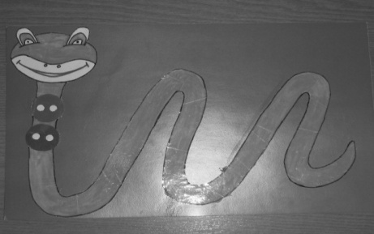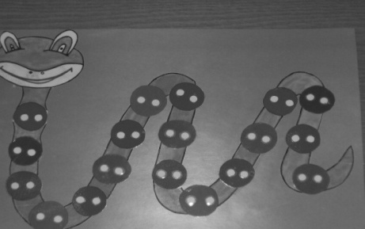

Занятие № 11

Тема: «Найди цветок для бабочки».

Пальчиковая гимнастика: «Бабочка».

Цель: учить детей различать цвета, ориентируясь на их однородность или неоднородность при наложении. Вызвать интерес к выпоняемой работе.

Оборудование: четыре выполненных из картона цветка (красный, синий, жёлтый, белый), для наборного полотна: четыре плоскостные фигурки бабочек такой же окраски, как и цветы, на каждого ребенка такой же раздаточный материал, но значительно меньше.

Методические приемы:
Воспитатель обращает внимание детей на то, что у нас на ковре лежат красивые цветы и бабочки. Закрепить цвет. Воспитатель говорит, что бабочки не могут найти свой цветок, им надо помочь. Воспитатель объясняет и показывает выполнения задания:
- Бабочек надо разложить на цветки по цветам.

Пальчиковая гимнастика: «Бабочка».

Бабочка – коробочка, Улетай под облачко. Там твои детки На березовой ветке.

Скрестить запястья обеих рук и прижать ладони тыльной стороной друг к другу. Пальцы прямые «бабочка сидит», сгибание пальцев - «бабочка машет крыльями».
Воспитатель приглашает детей за столы, где лежат цветы и бабочки. Дети выполняют задания самостоятельно. После выполнения повторить пальчиковую гимнастику.

Занятие № 12

Тема: «Собери бусы».

Пальчиковая гимнастика: «Пять пальцев».

Цель: учить детей нанизывать бусы на нитку, чередовать по цвету. Объяснить детям, что бусинки рассыпались и их нужно собрать на ниточку. Развивать мелкую моторику пальцев рук. Вызвать у детей интерес к занятиям.

Оборудование: бусы крупного или среднего размера по 8-10 штук, толстая накрахмаленная нитка или леска на каждого ребенка, кукла.

Методические приемы:
Сюрпризный момент - в гости приходит кукла, она приносит бусы, которые у нее рассыпались. Она просит детей помочь ей собрать бусы. Закрепить цвет бусинок. Дети самостоятельно выполняют задания, чередуя бусинки по цвету. После выполнения задания, кукла благодарит детей за помощь и предлагает поиграть с ней в пальчиковую игру.

Пальчиковая гимнастика: «Пять пальцев».

На моей руке пять пальцев, Пять хватальцев, пять держальцев. Чтоб строгать и чтоб пилить, Чтобы брать и чтоб дарить. Их не трудно сосчитать: Раз, два, три, четыре, пять!

Ритмично сжимать и разжимать кулачки. На счет – поочередно загибать пальчики на обеих руках.

Занятие № 13

Тема: «Морское дно».

Пальчиковая гимнастика: «Рыбки».

Цель: учить выкладывать морское дно ракушками, бусинками, называть обитателей морского дна. Развивать мелкую моторику пальцев рук. активизировать словарь.

Оборудование: картинка с изображением морского дна, ракушки, бусинки, камушки на каждого ребенка.

Методические приемы:
Рассматривание с детьми картинки с морским дном. Закрепить обитателей морского дна. Предложить детям украсить морское дно камушками, бусинками, ракушками. После выполнения задания детьми, воспитатель предлагает детям поиграть с пальчиками.

Пальчиковая гимнастика: «Рыбки».

Рыбки весело резвятся В чистой, тепленькой воде. То сожмутся, разожмутся, То зароются в песке.

Имитировать руками движения рыбок, в соответствии с текстом.

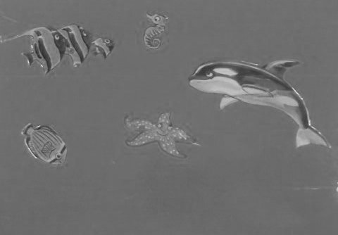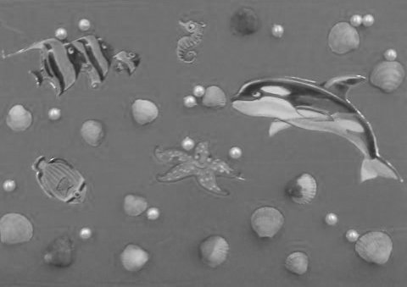

Занятие № 14

Тема: «Украсим елочку».

Пальчиковая гимнастика: «Есть у нас игрушки».

Цель: учить детей из геометрических фигур (треугольники) выкладывать елочку, украшать ее блесками (стеклярусом) разного цвета. Закрепить цвет. Активизировать речь детей через пальчиковую гимнастику, проговаривая все слова.

Оборудование: треугольники 5-6 штук, стеклярус 8-10 штук на каждого ребенка, лист голубой бумаги.

Методические приемы:
Провести беседу о зиме: какой самый хороший, самый долгожданный праздник зимой? Новый год. Что на новый год наряжают дома? Елку. Воспитатель предлагает детям из геометрических фигур составить елочку, потом украсить ее. После выполнения детьми задания, пальчиковая гимнастика: «Есть у нас игрушка».

Есть у нас игрушка: Это - погремушка,
Это - толстый мишка, Это - чудо-книжка, Это - неваляшка, Раз, два, три, четыре, пять, Будем снова проверять.

Загибаем пальчики руки на каждое перечисление игрушки. Повторить игру с другой рукой.

Занятие № 15

Тема: «Герои спичечного королевства».

Пальчиковая гимнастика: «Дом».

Цель: учить детей правильно по контуру выкладывать спички, закреплять названия построек, развивать кисти рук, движения согласно тексту. Вызвать интерес к выполняемой работе.

Оборудование: коробочки со спичками по количеству детей, лист бумаги с изображением контура дома, солнца, цветов на каждого ребенка, плоскостные игрушки.

Методические приемы:
Сюрпризный момент - дети находят коробочку, в которой лежат плоскостные зверюшки. Дети рассматривают их. Воспитатель предлагает для каждого зверька построить дом, но строить мы будем из спичек. Воспитатель показывает и объясняет выполнение задания. Выполнение задания сопровождается стихотворением: «Дом».

Дом я строю во Вселенной, Есть в нем крыша и антенна. Есть в нем дверь, и есть окошко- Пусть живет в нем наша кошка.

После выполнения задания дети обыгрывают постройки.

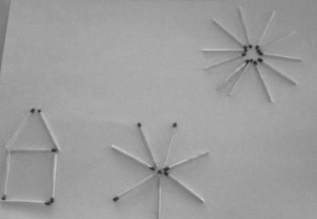

Занятие № 16

Тема: «Я построил самолет».

Пальчиковая гимнастика: «Вертолет».

Цель: учить детей по образцу выкладывать спичками самолет. Формировать целостный образ предмета. Развивать мелкую моторику пальцев рук. развивать фонтазию, умение ориентироваться на листе.

Оборудование: листы картона голубого цвета, коробочки со спичками по количеству детей.

Методические приемы:
Воспитатель проводит беседу с детьми на тему: «Транспорт». На чем люди ездят, а на чем летают? Рассматривают картинки с изображением самолета. Воспитатель предлагает детям самим построить самолет из спичек. Объясняет и показывает выполнение задания. После выполнения детьми задания пальчиковая гимнастика: «Вертолет».

Быстро лопасти крути!
Вертолет, лети, лети!

Пальцы обеих рук (кроме указательных и большых), в положении плетеной корзины. Указательные пальцы выдвинуть вперед и соеденить их подушечками это - «хвост вертолета». Большими пальцами выполнять совместные, быстрые круговые движения, как лопасти вертолета. Проиграть игру несколько раз.

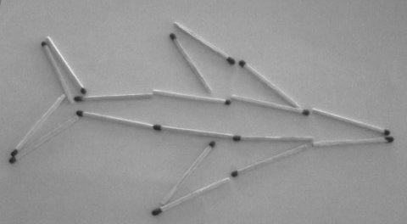

Занятие № 17

Тема: «Поиграем с пальчиками».

Цель: продолжать учить детей выполнять движения пальцами рук, в сопровождении стихотворного текста. Закрепить умение четко проговаривать слова. Развивать моторику пальцев рук. Вызвать у детей интерес к играм, желание самим играть в них.

Оборудование: кукла, или любая игрушка.

Методические приемы:
Сюрпризный момент - в гости приходит кукла, она пришла в гости к детям, чтобы поиграть с ними. Воспитатель предлагает поиграть с пальчиками, показать кукле как мы умеем играть с нашими ручками. Пальчиковые упражнения.

1. «Ушки – рожки».
Улитки – крошки Маленькие рожки, Зайчишки - ушки, Ушки на макушке!

Вытянуть вверх указательный и средний пальцы правой руки, а кончики безымянного пальца и мизинца соеденить с кончиком большого пальца; то же упражнение выполнить пальцами обеих рук.

2. «Ведерко».
Приходил Егорка, Приносил ведерко Расплескалась вода, Лей скорей ее сюда!

Согнуть пальцы левой руки в кулак, оставив сверху отверстие.

3. «Тарелочка».
У пушистой белочки Круглая тарелочка, У полосатой кошки Маленькая плошка!

Пальцы обеих рук слегка согнуть и приложить друг к другу.

4. «Крыша».
Заходите к нам в домишко! Здесь живут кроты и мышки, Волк, барашек, лягушонок, Косолапый медвежонок! Трататушки - трататушки, Пекла бабушка ватрушки. Бабка плюшки пекла – Вода по полу текла. Попили – поели, Шу – полетели, На головку Леночке сели!

Соеденить под углом кончики пальцев правой и левой рук. Имена можно менять. Игры детей с куклой в свободной деятельности.

Занятие № 18

Тема: «Ёжик» (тестопластика).

Пальчиковая игра: «Ёжик».

Цель: познакомить со свойствами теста. Учить детей лепить животных из теста. Развивать навыки лепки простых форм. Уточнить представление о форме предмета. Развивать моторику пальцев рук.

Оборудование: игрушка-ежик, соленое тесто серого цвета, карандаши, стеки, спагетти, сухие листья или вырезанные из бумаги.

Методические приемы:
Сюрпризный момент - в гости приходит ёжик. Дети рассматривают его. Ежик предлагает поиграть с детьми.

Пальчиковая гимнастика: «Ёжик».

Ёжик топал по дорожке
И грибочки нес в лукошке.
Чтоб грибочки сосчитать,
Нужно пальцы загибать.

Дети по очереди загибают пальцы сначала на левой, потом на правой руке. В конце упражнения руки у них должны быть сжаты в кулачки. Воспитатель предлагает вылепить такого-же ёжика, только из теста. Воспитатель объясняет и показывает выполнения задания:
- Скатать шарик, вытянуть мордочку. Скатать четыре шарика для ножек, приклеить их с помощью воды. Острием карандаша установить два шарика - глаза. Стеком обозначить рот. Скатать и прекрепить на кончик носа маленький шарик. Воткнуть в фигурку спагетти – колючки. Украсить ёжика сухими листьями. Повторить пальчиковую гимнастику.

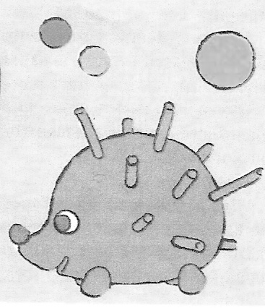

Занятие № 19

Тема: «Заяц» (тестопластика).

Пальчиковая гимнастика: «Зайчата».

Цель: продолжать учить детей лепить животных из теста, учить соеденять детали с помощью воды. Формировать умение изготавливать из теста сложные предметы. Развивать моторику пальцев рук. Развивать фантазию, любознательность.

Оборудование: соленое тесто серого цвета, стеки, ножницы, кисточки, краски, игрушка-заяц.

Методические приемы:
Сюрпризный момент - в гости приходит заяц. Он просит детей помочь ему, он в лесу живет один, у него нет друзей. Воспитатель предлагает слепить из теста для зайки друзей. Показ и объяснение:
- Сформировать туловище вместе с головой в виде конуса, надрезать ножницами ушки. С помощью кисточки сделать углубление для рта, носа, глаз, щек. Подготовить мелкие детали: зубы из белого теста, нос - из розового, глаза - из белого и синего, щеки - из желтого. Скатать колбаски для лапок, сделать насечки–коготки. Мелкие детали склеить с основной частью с помощью кисточки, смоченной в воде. Воткнуть щетину от щетки-усики. После выполнения задания воспитатель предлагает поиграть с пальчиками.

Пальчиковая гимнастика: «Зайчата».

Вот встречаются зайчата.
Как согреться нам, ребята?
Чтобы побыстрей согреться,
Надо спинками тереться.

Дети трут тыльные стороны ладоней друг о друга. Повторяют четверостишье несколько раз.

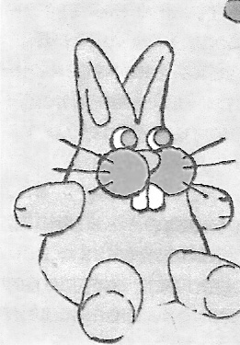

Занятие № 20
Тема: «Снеговик» (тестопластика).

Пальчиковая гимнастика: «Человечки».

Цель: продолжать учить детей лепить предметы из теста. Учить использовать для нанесения узора разнообразные средства, для достижения выразительности. Закрепить умение соеденять детали с помощью воды. Развивать мелкую моторику пальцев рук.

Оборудование: соленое тесто, стеки на каждого ребенка.

Методические приемы:
Воспитатель предлагает вспомнить, когда на улице падал снег, что мы с вами делали со снегом. Правильно, лепили снеговика. Воспитатель сообщает, что сегодня мы тоже будем лепить снеговиков но не из снега, а из теста. Воспитатель объясняет и показывает приемы лепки:
- Сформировать туловище вместе с головой – конус. Подскрести стеком место соединения туловища и головы. Раскатать толстую колбаску – шарф, обернуть его вокруг шеи снеговика. Скатать два шарика для шляпы (один расплющить, на него прикрепить второй шарик). Надеть шляпу на снеговика, установить поделку на картонную тарелку. По краям насыпать снег – соль. После выполнения задания выполняется пальчиковая гимнастика: «Человечки».

Побежали вдоль реки,
Дети наперегонки.

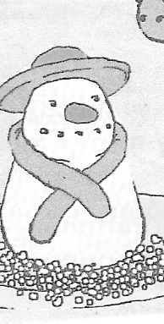

Занятие № 21

Тема: «Змея на ветке» (тестопластика).

Пальчиковая гимнастика: «Как-то маленький удав».

Цель: учить детей скатывать тесто в столбик. Закрепить навыки лепки из теста. Формировать умение исползовать для нанесения узора, разнообразные средства. Развивать мелкую моторику пальцев рук.

Оборудование: соленое тесто зеленого цвета, стеки, карандаш, ветка, бисер, цветные нитки на каждого ребенка.

Методические приемы:
Воспитатель сообщает детям, что сегодня они продолжат делать поделки из теста. Лепить будут змею на ветке. Воспитатель объясняет и показывает приемы лепки.
– Скатать длинную колбаску из теста, стеком обозначить рот, острием карандаша установить два шарика–глаза. Обернуть змею вокруг ветки, украсить поделку (бисером или цветными нитками и т.д.). после выполнения задания дети играют в пальчиковую гимнастику: «Как-то маленький удав».

Как-то маленький удав
Захотел залезть под шкаф.
Он под шкафом растянулся,
А потом в клубок свернулся.

Дети кладут правую руку на стол ладонью вверх, сгибают и разгибают указательный палец. Затем проделывают то же самое левой рукой. Повторить несколько раз. Дети устраивают выставку.

Занятие № 22

Тема: «Дождь идет» (шнуровка).

Пальчиковая гимнастика: «Пальчик наш привык к порядку».

Цель: продолжать учить продевать тесьму в отверстие. Развивать мелкие движения, целенаправленность действий, соблюдать направление движений по диагонали. Создавать эмоционально–положительное отношение к игровому заданию и результату своих действий.

Оборудование: на каждого ребенка листы картона с изображением травки и грибка (на листах сверху закреплены три тесьмы, от каждой вниз по диагонали листа идет по пять дырочек в которые должны продеваться тесьма «дождь», плоскостные фигурки ёжика по количеству детей, игрушка-ёжик.

Методические приемы:
Сюрпризный момент - в гости приходит ёжик. Он рассказывает, что попал под дождик, и ему некуда было спрятаться. Воспитатель предлагает детям выполнить шнуровку «идет дождь» и спрятать ёжика под грибок, который изображен на листе, чтобы он не промок. Воспитатель объясняет и показывает выполнения задания. После выполнения задания пальчиковая гимнастика: «Пальчик наш привык к порядку».

Пальчик наш привык к порядку,
Утром делает зарядку:
Раз наклон и два наклон –
Вот как ловко скачет он.

Дети кладут правую руку на стол ладонью вверх, сгибают и разгибают мизинец. Затем продевают то же самое левой рукой. Повторяют упражнение несколько раз.

Занятие № 23

Тема: «Петушок – золотой греешок» (шнуровка).

Пальчиковая гимнастика: « Петушок».

Цель: учить детей различать цвета (красный, жёлтый, зелёный, оранжевый, синий, белый). Закрепить умение продевать шнур в отверстие, развивать мелкую моторику пальцев рук, повторять простые и относительно сложные фразы «Подарю петушку желтое перышко и т.д.). Продолжать создавать эмоционально-положительное отношение к игровому заданию и результату своих действий.

Оборудование: петушок-игрушка, петушок-картинка, хвост, обозначенный контуром, перышки разных цветов, сапожки со шнуровкой на кадого ребенка.

Методические приемы:
В гости приходит петушок, дети рассматривают хвост. Дидактическая игра «Разноцветные перышки».

Воспитатель обращает внимание детей на то, что у петушка развязаны шнурочки на сапожках. Предлагает детям научить петушка, как правильно шнуровать сапожки. Показ и объяснение воспитателем. Самостоятельное выполнение детьми задания. Пальчиковая гимнастика: «Петушок».

Петушок стоит весь яркий,
Гребешок он чистит лапкой.

Ладонь вверх. Указательный палец опирается на большой, остальные пальцы растопырены в стороны и подняты вверх. Повторить несколько раз.

Занятие № 24

Тема: «Дорожка для колобка» (шнуровка).

Пальчиковая гимнастика: «Замок».

Цель: продолжать учить детей продевать тесьму в отверстие. Развивать мелкую моторику пальцев рук, формировать умение соотносить слова с движением. Развивать интерес к выполнению задания.

Оборудование: игрушка-колобок, листы с изображением колобка (в одном конце домик - в другом колобок, между ними несколько отверстий, к одному отверстию прикреплена тесьма), на каждого ребенка.

Методические приемы:
В гости приходит колобок, он грустный, потому что он ушел от бабушки с дедушкой и теперь не может найти дорогу обратно домой. Колобок просит помощи у детей. Воспитатель объясняет и показывает, как можно помочь колобку. Самостоятельное выполнение задания.

Пальчиковая гимнастика: «Замок».

- На двери висит замок.(соединить пальцы двух рук в замок).
- Кто его открыть бы мог?
- Потянули, (пальцы скреплены в замок, руки тянуться в разные стороны).
- Покрутили (движения сцепленными пальцами от себя к себе).
- Постучали (пальцы сцеплены, основание ладоней стучат друг о друга).
- И открылись! (пальцы расцепляются, ладони в стороны).

Повторить несколько раз.

Занятие № 25

Тема: «Выстроим пирамиды» (крышки).

Пальчиковая гимнастика: «Строим мы в лесу шалаш».

Цель: учить детей делать постройки из разноцветных крышек. Совершенствовать внимание, воображение, творческие способности. Развивать мелкую моторику пальцев рук.

Оборудование: разноцветные крышки по 15-20 штук на каждого ребенка, мелкие игрушки, матрешка.

Методические приемы:
В гости приходит матрешка. Она рассказывает детям, что ее маленькие подружки - матрешки разбежались и она не знает как их найти. Воспитатель предлагает помочь матрешке.
- Надо выстроить пирамиду, матрешка по ней взберется на самый верх и увидит своих подружек. Воспитатель объясняет и показывает выполнение задания. Самостоятельное выполнение детьми.
После выполнения задания матрешка проходит по всем пирамидам и находит своих подружек.

Пальчиковая гимнастика: «Строим мы в лесу шалаш».

Строим мы в лесу шалаш.
Будет прочным домик наш.
Столбики мы в землю вроем,
Сверху ветками накроем.

Дети соединяют подушечки больших, указательных, безымянных и мизинцев обеих рук, а средние сгибают и соединяют вторыми фалангами. После этого сближают руки, раздвигая пальцы. Повторяют игру несколько раз.

Занятие № 26

Тема: «Лети, лети наша ракета» (крышки).

Пальчиковая гимнастика: «Посмотрите, луноход».

Цель: учить детей по контуру выкладывать крышки. Закрепить знание треугольной, прямоугольной формы. Закрепить названия цвета крышек. Развивать моторику пальцев рук.

Оборудование: листы голубого цвета с контуром ракеты, разноцветные крышки по количеству детей, плоскостные звери.

Методические приемы:
Воспитатель проводит беседу на тему: космос. Рассказывает, что первыми космонавтами были животные - собачки, звали их Белка и Стрелка. После них в космос полетели люди. Предложить отправить в космос животных, которые лежат у детей на столе. Дети выкладывают по образцу ракету.

Пальчиковая гимнастика: «Посмотрите, луноход».

Посмотрите, луноход
По луне легко идет.
Он шагает очень важно,
В нем сидит герой отважный.

Дети ставят на стол подушечки пальцев обеих рук, переносят на руки часть веса, а затем, как бы шагают по очереди правой и левой рукой. Повторить несколько раз. Дети обыгрывают постройки.

Занятие № 27

Тема: «Красивый цветок» (крышки).

Пальчиковая гимнастика: «Цветок».

Цель: совершенствовать умение детей делать постройки из крышек «красивый цветок», сочетать по цвету. Развивать мелкую моторику пальцев рук. Воспитывать у детей интерес к выполнению задания. Развивать творческие способности, смекалку.

Оборудование: разноцветные крышки на каждого ребенка, плоскостные бабочки.

Методические приемы:
Воспитатель обращает внимание, что к ним в группу прилетели бабочки. Они хотят сесть на красивые цветочки, но у нас в группе их нет. Воспитатель предлагает для наших гостей выложить из разноцветных крышек красивые цветочки. Воспитатель объясняет и показывает выполнение задания.
- Для красной бабочки мы выложим цветок из красных крышек, для синей - из синих крышек и т.д.). Во время выполнения закрепить цвет. После выполнения задания - пальчиковая гимнастика: «Бабочка».

Бабочка – коробочка,
Улетай под облочко.
Там твои детки
На березовой ветке.

Скрестить запястья обеих рук и прижать ладони тыльной стороной друг к другу. Пальцы прямые «бабочка сидит».

Занятие № 28

Тема: «Морская звезда».

Пальчиковая гимнастика: «Речка и рыба».

Цель: учить детей работать с бисером, бусами. Закрепить умение выкладывать бусы по контуру (наряди звезду). Развивать моторику пальцев рук. Проявлять эмоции, активизировать словарь.

Оборудование: карточка с изображением морской звезды, бисер, бусы на каждого ребенка, лоскостная игрушка - морская звезда.

Методические приемы:
В гости приходит звездочка. Воспитатель сообщает, что звезда собралась на праздник, но ее наряд не нарядный. Воспитатель предлагает детям помочь звездочке, её надо нарядить. Воспитатель показывает и объясняет выполнение задания. Самостоятельное выполнение детьми.

Пальчиковая гимнастика: «Речка и рыбак».

Рыбка – малютка по речке плывет,
Рыбка – малютка хвостиком бъет.

1. Речка – волнистое, плавное движение расслабленных кистей рук.
2. Рыбка. Исходное положение: выпрямленные ладони прижаты друг к другу, пальцы направлены в сторону «от себя». Поворачивать сомкнутые ладони вправо и в лево, имитируя движения рыбки хвостом. Повторить несколько раз.

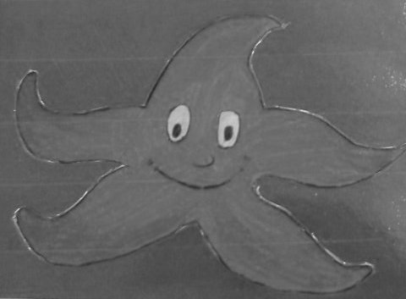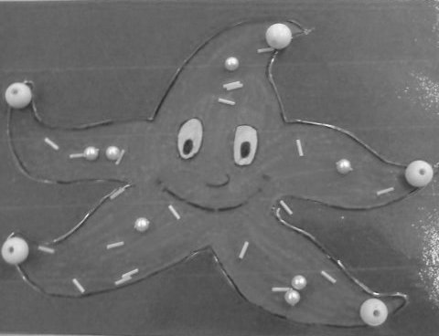

Занятие № 29

Тема: «Медуза».

Пальчиковая гимнастика: «Две сороконожки».

Цель: учить детей застегивать пуговицы (помочь медузе одеть щупальца). Развивать мелкую моторику пальцев рук. Развивать речь, активизировать словарь.

Оборудование: тесьма, медуза с щупальцами на каждого ребенка.

Методические приемы:
Пальчиковая гимнастика «Две сороконожки».

- Две сороконожки бежали по дорожке,
(пальцы взрослого «бегут» на встречу друг друга по руке ребенка или по ногам или вдоль позвоночника).
- Так друг дружечку обняли,
- Что с трудом мы их разняли.
(затем пальцы соеденяются по середине).

Воспитатель обращает внимание детей, что у них на столах лежат картинки с изображением медузы. Она не как не может одеть свои щупальца, надо ей помочь. Воспитатель объясняет и показывает выполнение задания. После выполнения, детьми повторяется пальчиковая гимнастика.

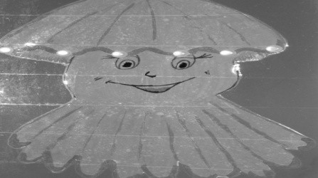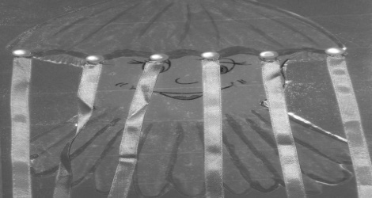

Занятие № 30

Тема: «Ёжик».

Пальчиковая гимнастика: «Ёжик».

Цель: упражнять детей в умении выкладывать семечками иголочки для ежика (поможем ёжику одеть шубку). Развивать моторику пальцев рук. Развивать ощущение собственных движений, развивать речь детей, доставлять удовольствие детям.

Оборудование: картинка с изоражением ёжика без иголок, семечки на каждого ребенка, игрушка-ёжик.

Методические приемы:
В гости приходит ёжик, он играет с детьми в пальчиковую игру.

Пальчиковая гимнастика: «Ёжик».

Ежик топал по дорожке
И грибочки нес в лукошке.
Чтоб грибочки сосчитать,
Нужно пальцы загибать.

Дети загибают по очереди пальцы сначала на левой, потом на правой руке. В конце упражнения руки у них должны быть сжаты в кулачки. Повторить несколько раз.
Воспитатель предлагает сделать подарок для ёжика. У каждого на столе лежит лист с изображением ёжика, но ёж без иголок. Поможем ёжику одеть иголки. Воспитатель объясняет выполнение задания. Повторить пальчиковую гимнастику. Игры с ёжиком.

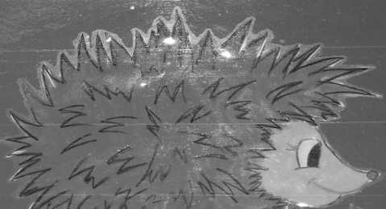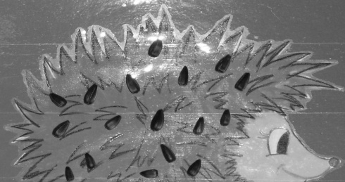

Занятие № 31

Тема: «Ёжик и яблоко» (рисование пальчиком).

Пальчиковая гимнастика: «Ёжик».

Цель: учить детей рисовать на листе бумаги пальчиком. Закрепить название цветов. Активизировать речь детей через пальчиковую гимнастику. Развивать моторику пальцев рук. Вызвать интерес к выполнению задания.

Оборудование: разведенная гуашь разного цвета на каждого ребенка (разводить можно в крышках), листы с изображением яблоньки, ёжика, цветов на каждого ребенка, игрушка-ёжик.

Методические приемы:
В гости приходит ежик, он говорит ребятам, что ему так понравилось в прошлый раз у них, что он решил прейти к ребятам и принести интересную игру. Ежик принес с собой картину, которую надо разукрасить, но не кисточками и карандашами, а пальчиком. Воспитатель показывает и объясняет правильность выполнения задания. После выполнения детьми задания пальчиковая гимнастика.

Пальчиковая гимнастика: «Ёжик».

Маленький, колючий.
До чего же он хорош!

Поставить ладони под углом друг к другу. Расположить пальцы одной руки между пальцами другой. Шевелить прямыми пальчиками. Самостоятельные игры с ёжиком.

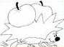

Занятие № 32

Тема: «Про змейку» (рисование пальчиком).

Пальчиковая гимнастика: «Удав».

Цель: продолжать учить детей рисовать пальчиками. Развивать мелкую моторику пальцев рук. Активизировать речь детей через пальчиковую гимнастику. Формировать эмоционально-положительное отношение между сверстниками.

Оборудование: картинки с изображением змеи и лабиринта на каждого ребенка.

Методические приемы:
Воспитатель проводит пальчиковую гимнастику: «Удав».

Как-то маленький удав
Захотел залезть под шкаф.
Он под шкафом растянулся
А потом в клубок свернулся.

Дети кладут правую руку на стол ладонью вверх, сгибают и разгибают указательный палец. Затем проделывают то же самое левой рукой. Воспитатель спрашивает детей, нравится ли им рисовать пальчиками? Дети отвечают: «да». Тогда воспитатель предлагает картинку, которую надо разукрасить пальчиком и найти дорогу, которая приведет змейку домой. Воспитатель показывает и объясняет выполнение задания. После выполнения повторяют пальчиковую гимнастику.

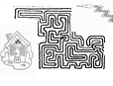

Литература

1. Катаева А.А., Стребелева Е.А. Дидактические игры и упражнения. 2. Савина Л.П. Пальчиковая гимнастика для развития речи дошкольников. 3. Белая А.Е., Мирясова В.И. Пальчиковые игры для развития речи дошкольников. 4. Узорова О.В., Нефедова Е.А. Пальчиковая гимнастика. 5. Венгер Л.А., Пилюгина Э.Г., Венгер Н.Б. Воспитание сенсорной культуры ребенка. 6. Артемова Л.В. Окружающий мир в дидактических играх дошкольников. 7. Венгер Л.А. Игры и упражнения по развитию умственных способностей детей. 8. Васильева Н.Н., Новоторцева Н.В. Развивающие игры для дошкольников. 9. Григорова А.Г. «Мы топали, мы топали….». Пальчиковые игры. 10. Григорова А.Г. «Вечная сказка». Пальчиковые игры. 11. Григорова А.Г. «Песочница» - журнал дидактических игр. 12. Синицина Е. Умные пальчики. 13. Андреева И.А. 30 уроков развития мелкой моторики руки.

Содержание:

 |  | стр.
1. | Пояснительная записка. | 3
2. | Цель, задачи, ожидаемый результат, принцип построения  программы пальчиковых игр. | 4
3. | Перспективный план, задачи пальчиковых игр в 1-й младшей группе. | 4
4. | Алгоритмы занятий пальчиковых игр в 1-й младшей группе. | 9
5. | Перспективный план, задачи пальчиковых игр во 2-й младшей группе. | 32
6. | Алгоритмы занятий пальчиковых игр во 2-й младшей группе. | 37
7. | Перспективный план, задачи в средней группе. | 60
8. | Алгоритмы занятий в средней группе. | 66
9. | Литература. | 91

